ASUHAN KEBIDANAN PADA IBU HAMIL NY. Y USIA 27 TAHUN
G2P1A0 GRAVIDA 13-14 MINGGU DENGAN MOLA HIDATIDOSA
DI RUANG AGATE BAWAH RSUD dr. SLAMET GARUT

LAPORAN TUGAS AKHIR
Diajukan Untuk Menyelesaikan Program Studi D3 Kebidanan
Sekolah Tinggi Ilmu Kesehatan Karsa Husada Garut

NAJWA NURUL SHAFIKA
KHGB22077

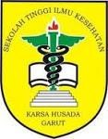

SEKOLAH TINGGI ILMU KESEHATANKARSA HUSADA GARUT
PROGRAM STUDI D3 KEBIDANAN
2025

LEMBAR PERNYATAAN

Dengan ini saya menyatakan bahwa :
- Laporan Tugas Akhir (LTA) saya ini adalah asli dan belum pernah di ajukan untuk mendapatkan gelar akademik Amd.Keb, baik dari STIKes Karsa Husada maupun di perguruan tinggi lain.
- Laporan Tugas Akhir ini adalah murni gagasan, rumusan dan penelitian saya sendiri tanpa bantuan pihak lain kecuali arahan Tim Pembimbing.
- Laporan Tugas Akhir ini tidak terdapat karya atau pendapat yang telah ditulis atau dipublikasikan orang lain kecuali secara tertulis dengan jelas dicantumkan sebagai acuan dalam naskah pengarang dan dicantumkan dalam daftar pustaka.
- Pernyataan ini saya buat dengan sesungguhnya dan apabila dikemudian hari terdapat penyimpangan dan ketidakbenaran dalam pernyataan ini, maka saya bersedia menerima sanksi akademik berupa pencabutan gelar yang telah diperoleh karena karya ini, serta sanksi lainnya sesuai dengan norma yang berlaku di STIKes Karsa Husada Garut.
Garut, Juni 2025
Yang membuat Pernyataan

(Najwa Nurul Shafika)
NIM : KHGB22077

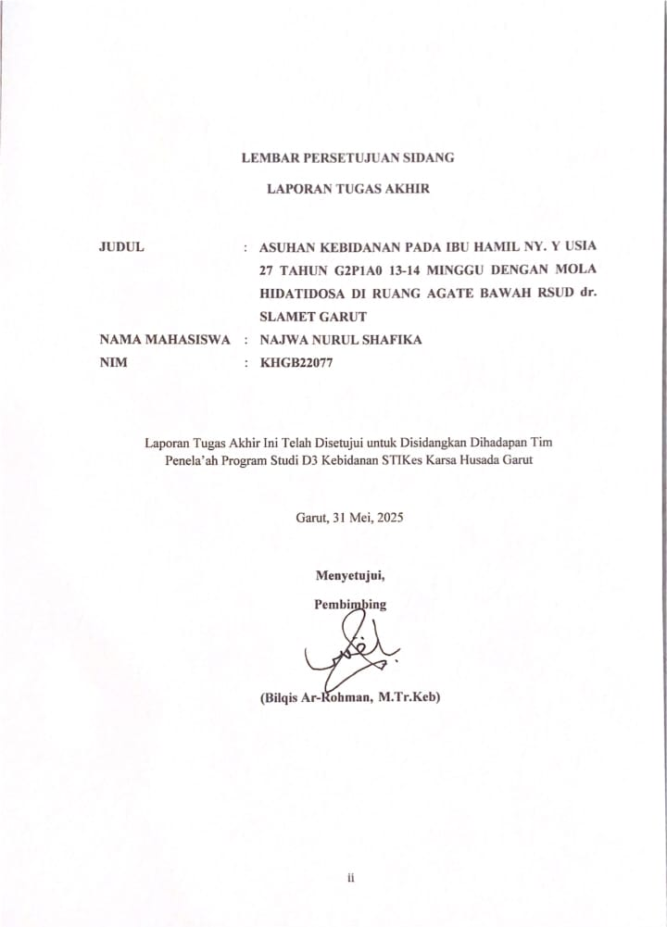

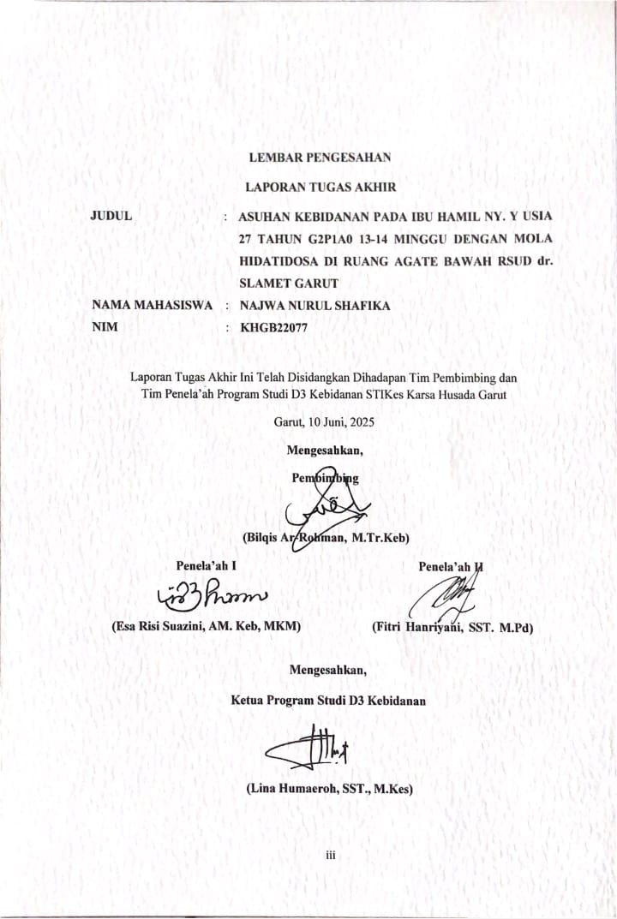

KATA PENGANTAR

Puji dan syukur kehadirat Allah SWT yang telah memberikan Rahmat dan Karunia-Nya sehingga penulis dapat menyelesaikan Laporan Tugas Akhir ini dengan judul “ASUHAN KEBIDANAN PADA IBU HAMIL NY. Y USIA 27 TAHUN G2P1A0 GRAVIDA 13-14 MINGGU DENGAN MOLA HIDATIDOSA DI RUANG AGATE BAWAH RSUD dr. SLAMET GARUT”. Laporan Tugas Akhir ini diajukan untuk menyelesaikan Program Studi Diploma III Kebidanan STIKes Karsa Husada Garut.
Dalam penyusunan ini, penulis mendapatkan begitu banyak bimbingan, bantuan, dan saran serta dorongan dari berbagai pihak. Oleh karena itu dalam kesempatan ini penulis mengucapkan terima kasih yang sebesar-besarnya kepada :
- Dr. H. Hadiat., MA., selaku Ketua Pengurus Yayasan Dharma Husada Insani Garut.
- H. Suryadi, SE., M.Si., selaku Ketua Pengurus Yayasan Dharma Husada Insani Garut.
- H. Engkus Kusnadi., S.Kep., M.Kes., selaku Ketua Sekolah Tinggi Ilmu Kesehatan Karsa Husada Garut.
- Lina Humaeroh, SST, M. Kes, selaku Ketua Prodi D3 Kebidanan Sekolah Tinggi Ilmu Kesehatan Karsa Husada Garut.
- Bilqis Ar-Rohman, M.Tr. Keb, selaku pembimbing yang telah meluangkan waktu untuk memberikan bimbingan serta saran kepada penulis dalam menyusun Laporan Tugas Akhir ini.
- Hj. Esa Risi Suazini, AM.Keb., M.K.M selaku penguji I Laporan Tugas Akhir
- Fitri Hanriyani, SST., M.Pd selaku penguji II Laporan Tugas Akhir.
- Para Dosen dan Staf Kependidikan dan Tata Usaha di lingkungan STIKes Karsa Husada Garut, yang telah memberikan ilmu pengetahuan dan keterampilan yang bermanfaat serta motivasi selama penulis mengikuti pendidikan.
- Yulan Yunari, S.Tr. Keb, selaku Clinical Instructure Ruang Agate Bawah yang selalu memberikan semangat dan memberikan fasilitas selama saya praktik di RSUD dr Slamet Garut.
- Ny. Y selaku pasien saya, yang telah berkenan untuk mempersilahkan saya melakukan asuhan dan bersedia untuk menjadikan asuhan ini menjadi Laporan Tugas Akhir.
- Terima kasih kepada Ibu saya Yulia Hasanah, Ayah saya Dadan Hamdani, Adik kandung saya Shabrina Nurul Imani, Fajril Nurhikam, dan Alfath Nurhakim atas dorongan do’a, semangat, motivasi, dan materi yang telah di berikan kepada saya untuk menjadi seorang Bidan.
- Sahabat tersayang Septi Murtiani, Reisya Putri, Ai Syira Alphani, Syarah Nureveline, Silmi Nuraeni, dan Salwa Maidata, yang telah mendukung serta mencurahkan perhatian dan do’a kepada penulis sampai terselesaikannya penyusunan Laporan Tugas Akhir ini.
- Seluruh rekan- rekan seperjuangan Program Studi D3 Kebidanan yang telah berjuang bersama menyelesaikan Laporan Tugas Akhir ini. Dan terima kasih atas dukungan dan do’anya terhadap pihak-pihak lainnya yang tidak bisa saya sebutkan satu persatu.
Mudah-mudahan segala kebaikan dan bantuan yang telah di berikan kepada penulis di balas oleh Allah SWT. Akhirnya, penulis berharap semoga Laporan Tugas Akhir ini bermanfaat khususnya bagi penulis umumnya bagi para pembaca. Penulis menyadari bahwa laporan ini masih jauh dari kata sempurna. Oleh karena itu penulis mengharapkan kritik dan saran para pembaca guna perbaikan selanjutnya. Akhir kata saya ucapkan terima kasih. Ilmiah ini bermanfaat bagi semua pihak. Aamiin ya robbal’alamin.
Garut, Juni 2025

Penulis

DAFTAR ISI

LEMBAR PERNYATAAN i
LEMBAR PERSETUJUAN ii
LEMBAR PENGESAHAN iii
KATA PENGANTAR iv
DAFTAR ISI vii
BAB I PENDAHULUAN 1
1.1 Latar Belakang 1
1.2 Tujuan Pengkajian 5
1.3 Metode Pengumpulan Data 6
1.4 Waktu dan Tempat Pengkajian 6
1.5 Manfaat Penulisan 7
BAB II TINJAUAN PUSTAKA 8
2.1 Mola Hidatidosa 8
2.1.1 Definisi 8
2.1.2 Manifestasi Klinis 9
2.1.3 Tanda Gejala 12
2.1.4 Etiologi 14
2.1.5 Faktor Risiko 17
2.1.6 Klasifikasi 19
2.1.7 Deteksi Dini 21
2.1.8 Komplikasi 22
2.1.9 Penatalaksanaan 25
2.1.10 Kewenangan Bidan 27
2.2 Manajemen Asuhan Kebidanan 28
2.2.1 Manajemen Menurut Varney 29
2.2.2 Pendokumentasian Dalam Bentuk SOAP 31
BAB III TINJAUAN KASUS 32
BAB IV PEMBAHASAN 56
BAB V PENUTUP 67
DAFTAR PUSTAKA 69
DAFTAR LAMPIRAN 72

BAB I

PENDAHULUAN

Latar Belakang
Pembangunan sumber daya manusia merupakan salah satu strategi dalam pelaksanaan misi nawacita dan pencapaian sasaran visi Indonesia tahun 2045. Pembangunan sumber daya manusia dimulai dengan pembangunan keluarga sebagai bagian terkecil dari masyarakat, keluarga memainkan peran penting bagi bangsa untuk membentuk sumber daya manusia yang unggul dengan menjamin pertumbuhan, perkembangan, dan produktivitas seluruh anggota keluarga yang dapat ditentukan oleh derajat kesehatan.
Derajat kesehatan masyarakat merupakan indikator utama yang digunakan untuk mengevaluasi keberhasilan program kesehatan, salah satu fokus utama dalam peningkatan kualitas kesehatan adalah angka kematian ibu. Angka kematian tersebut menjadi salah satu isu penting yang dihadapi Indonesia khususnya dalam pencapaian target ketiga SDGs yaitu kehidupan sehat dan sejahtera khususnya kesehatan ibu. Penurunan angka kematian menunjukan peningkatan kualitas pelayanan kesehatan, peningkatan akses terhadap pelayanan, dan peningkatan kesadaran masyarakat tentang pentingnya kesehatan ibu (United Nations, 2022).
Pada tahun 2023, kematian ibu terjadi hampir setiap dua menit, dengan total sekitar 260.000 wanita kehilangan nyawa selama masa kehamilan dan persalinan. Angka ini mencerminkan tingginya angka kematian ibu, meskipun sebagian besar kasus sebenarnya bisa dicegah. Dalam kerangka Tujuan Pembangunan Berkelanjutan (SDGs), negara-negara di dunia berkomitmen untuk mencapai target SDG nomor 3, yaitu mempercepat penurunan angka kematian ibu hingga tahun 2030. Target tersebut menetapkan agar angka kematian ibu secara global turun menjadi kurang dari 70 per 100.000 kelahiran hidup, serta memastikan tidak ada negara dengan angka kematian ibu yang melebihi dua kali lipat dari rata-rata global (WHO, 2025).
Berdasarkan data Kementerian Kesehatan, jumlah kematian ibu mengalami peningkatan dari tahun 2019 hingga 2021. Sementara itu, pada periode 2021 hingga 2023, jumlah tersebut mengalami naik turun. Pada tahun 2023, tercatat sebanyak 4.482 kasus kematian ibu (Dinas Kesehatan Republilk Indonesia, 2023).
Penyebab kematian ibu pada tahun 2024 didominasi oleh komplikasi non obstetrik 29,11%, hipertensi dalam kehamilan, persalinan dan nifas 28,17%, perdarahan obstetrik 25,37%, komplikasi obstetrik lain 10,15%, dan penyebab kematian ibu yang lainnya 0,53% (Dinas Kesehatan Jawa Barat, 2024). Penyebab angka kematian ibu dari tahun 2019 hingga tahun 2023, di Kabupaten Garut disebabkan oleh perdarahan, gangguan hipertensi, infeksi, serta kelainan jantung dan pembuluh (Dinas Kesehatan Kabupaten Garut, 2023).
Perdarahan obstetrik menjadi salah satu penyebab kematian ibu dengan presentase 25%. Perdarahan pada awal kehamilan (trimester pertama) seringkali disebabkan oleh abortus, kehamilan ektopik terganggu, dan mola hidatidosa (Dinas Kesehatan Jawa Barat, 2024). Studi epidemiologi telah menunjukan perbedaan yang signifikan dalam kejadian mola hidatidosa. Negara di Asia Tenggara dan Jepang mencatat tingkat kejadian mola hidatidosa tertinggi.
Penelitian yang dilakukan Gede et al., 2024 menunjukkan bahwa di Negara Jepang frekuensi mola hidatidosa telah mengalami kenaikan sejak tahun 2009 sampai 2018, dengan rata-rata 2,02/1000 kelahiran hidup, sedangkan untuk angka kejadian trofoblastik gestasional neoplasia risiko rendah sebesar 15,3/1000 kelahiran hidup dan tinggi sebesar 3,5/1000 kelahiran hidup (Gede et al., 2024).
Angka kejadian mola hidatidosa di Indonesia masih cukup tinggi hingga mencapai 13/1000 kehamilan dimana angka tersebut lebih tinggi dibandingkan angka kejadian mola hidatidosa di Taiwan, Filipina, ataupun China dengan masing-masing sebesar 8/1000 kehamilan, 5/1000 kehamilan, dan 1,9 hingga 4,9/1000 kehamilan (Gede et al., 2024).
Mola hidatidosa merupakan kasus yang jarang, namun jika tidak dideteksi dan ditangani segera maka akan terjadi perdarahan yang hebat sampai syok, perdarahan berulang-ulang yang dapat menyebabkan anemia, infeksi sekunder dan keganasan yang dapat berkembang menjadi korioakarsinoma, jenis kanker ganas yang menyebar dengan cepat melalui pembuluh darah dan dapat mempengaruhi organ lain (Agustina, Afriani, 2023). Komplikasi mola hidatidosa yang umum terjadi diantaranya meliputi hiperemesis, hipertiroidisme (R. A. Nasution et al., 2024). Salah satu komplikasi mola hidatidosa yaitu hipertiroidisme yang terjadi pada 1-3,5% kehamilan dan penyebab utamanya adalah hipertiroidisme gestasional atau gestational transient thyrotoxicosis (GTT) dan penyakit grave serum (Ayu et al., 2024).
Mengingat risiko yang ditimbulkan oleh mola hidatidosa setelah diagnosis ditegakkan maka penanganan harus segera dilakukan. Penanganan ini meliputi pengawasan yang tepat sebagai bentuk terapi, pengguguran, dan kuretase dari mola, atau dengan dilakukan histerektomi sebagai salah satu metode penanganan untuk mola hidatidosa (Amri et al., 2024). Terkait percepatan penanganan kasus komplikasi kehamilan seperti mola hidatidosa, strategi pemerintah difokuskan pada penguatan sistem pelayanan kesehatan maternal.
Strategi pemerintah dalam upaya percepatan penurunan AKI yang dilakukan dengan menangani kesenjangan dalam akses dan kualitas layanan kesehatan ibu, memastikan adanya cakupan kesehatan universal untuk perawatan kesehatan ibu yang komprehensif, menangani semua penyebab kematian ibu, morbiditas, reproduksi ibu dan disabilitas terkait, memperkuat sistem kesehatan untuk menanggapi kebutuhan dan prioritas perempuan dan anak perempuan, dan memastikan akuntabilitas untuk meningkatkan kualitas perawatan dan kesetaraan (Featureemail & Epmm, 2021).
Bidan memiliki peran penting dalam memberikan pelayanan kesehatan ibu, termasuk dalam menghadapi kondisi patologis seperti mola hidatidosa. Dalam situasi ini, bidan berkontribusi melalui pemberian asuhan kebidanan yang sesuai dengan kewenangan dan kompetensi, serta memastikan kolaborasi efektif dengan tenaga medis lainnya hal ini sesuai dengan acuan Peraturan Menteri Kesehatan No. 28 Tahun 2017 dan Keputusan Menteri Kesehatan No. 320 Tahun 2020.
Berdasarkan latar belakang di atas maka dari itu penulis tertarik melakukan kajian dengan judul “ASUHAN KEBIDANAN PADA NY. Y USIA 27 TAHUN G2P1A0 GRAVIDA 13-14 MINGGU DENGAN MOLA HIDATIDOSA DI RUANG AGATE BAWAH RSUD DR SLAMET GARUT”.

1.2 Tujuan Pengkajian
1.2.1 Tujuan Umum
Melakukan Asuhan Kebidanan pada NY. Y usia 27 Tahun G2P1A0 Gravida 13-14 minggu dengan Mola Hidatidosa dengan Pendokumentasian SOAP.
1.2.2Tujuan Khusus
- Melakukan pengkajian data Subjektif Asuhan Kebidanan Ibu Hamil pada Ny. Y usia 27 tahun G2P1A0 Gravida 13 – 14 Minggu dengan Mola Hidatidosa di Ruang Agate Bawah RSUD dr Slamet Garut.
- Melakukan pengkajian data Objektif Asuhan Kebidanan Ibu Hamil pada Ny. Y usia 27 tahun G2P1A0 Gravida 13 – 14 Minggu dengan Mola Hidatidosa di Ruang Agate Bawah RSUD dr Slamet Garut.
- Menentukan Analisa Asuhan Kebidanan Ibu Hamil pada Ny. Y usia 27 tahun G2P1A0 Gravida 13 – 14 Minggu dengan Mola Hidatidosa di Ruang Agate Bawah RSUD dr Slamet Garut.
- Melakukan Penatalaksanaan Asuhan Kebidanan Ibu Hamil pada Ny. Y usia 27 tahun G2P1A0 Gravida 13 – 14 Minggu dengan Mola Hidatidosa di Ruang Agate Bawah RSUD dr Slamet Garut.
- Melakukan Pendokumentasian dalam bentuk SOAP pada Ny. Y usia 27 tahun G2P1A0 Gravida 13-14 Minggu dengan Mola Hidatidosa di Ruang Agate Bawah RSUD dr Slamet Garut.

1.3 Metode Pengumpulan Data
Penulisan melakukan asuhan kebidanan secara langsung kepada pasien. Adapun teknik pengumpulan data yaitu dengan cara menggunakan data sekunder.
- Observasi
Dengan pengamatan langsung pada keadaan pasien dan keadaan psikologis serta keadaan umumnya untuk mendapatkan data objektif
- Wawancara
Wawancara dilakukan pada Ny. Y untuk mendapatkan data subjektif.
- Pemeriksaan Fisik
Pemeriksaan Fisik dilakukan pada Ny. Y untuk mendapatkan data objektif.
- Studi Kepustakaan
Studi kepustakaan ini mengambil dari Buku teks, e-book, Jurnal Ilmiah, sumber online seperti (situs web resmi) dan Studi Dokumentasi. Data sekunder yang di dapatkan oleh penulis dari rekam medik atau status pasien.

1.4 Waktu dan Tempat Pengkajian
1.4.1 Waktu Pengkajian
Asuhan Kebidanan ini dimulai pada tanggal 26 Maret 2025 – 1 April 2025.
1.4.2 Tempat Pengkajian
Asuhan Kebidanan ini bertempat di Ruang Agate Bawah RSUD Dr. Slamet Garut.

1.5 Manfaat Penulisan
- Bagi Institusi Pendidikan
Sebagai salah satu persyaratan dalam menyelesaikan ujian akhir jenjang pendidikan Diploma III Kebidanan Sekolah Tinggi Ilmu Kesehatan Karsa Husada Garut dan sebagai bahan acuan atau pedoman untuk penulisan Karya Tulis Ilmiah (KTI) selanjutnya.
- Bagi Lahan Praktik
Diharapkan penelitian ini dapat menjadi bahan kajian penelitian bersama dengan melakukan evaluasi pelayanan serta pemberian asuhan kebidanan secara komprehensif sesuai dengan standar operasional prosedur (SOP) RSUD dr. Slamet Garut, sehingga pemanfaatan penelitian ini dapat membantu pengembangan mutu kualitas di RSUD dr. Slamet Garut.
- Bagi Penulis
Penelitian ini diharapkan dapat nenambah ilmu pengetahuan, pengalaman, wawasan, dan mengaplikasikan asuhan kebidanan kesehatan ibu hamil pada ibu dengan Mola Hidatidosa.

BAB II

TINJAUAN PUSTAKA

2.1 Mola Hidatidosa

2.1.1 Definisi
Mola hidatidosa adalah bentuk kehamilan abnormal yang terjadi setelah proses fertilisasi, hasil konsepsi gagal berkembang menjadi embrio. Sebaliknya, terjadi proliferasi abnormal dari sel trofoblas yang menyebabkan pertumbuhan berlebihan vili korialis, yang disertai dengan degenerasi hidropik, yaitu pembengkakan berisi cairan pada jaringan plasenta. Proses ini menghasilkan struktur seperti gelembung-gelembung kecil menyerupai buah anggur (Octiara et al., 2021).
Mola berasal dari bahasa latin yang artinya massa dan hidatidosa berasal dari kata hydats yang berarti tetesan air. Mola hidatidosa merupakan kehamilan yang berkembang tidak wajar (konsepsi yang patologis) dimana tidak ditemukan janin dan hampir seluruh vili korialis mengalami perubahan/degenerasi hidropik menyerupai buah anggur atau mata ikan (Nugraha, 2022).
Mola Hidatidosa menjadi salah satu Penyakit Trofoblas Gestasional (PTG) yang didiagnosis secara klinis berupa tumor akibat proliferasi abnormal jaringan trofoblas (Andriana & Islamy, 2020).
Mola hidatidosa merupakan suatu kehamilan tidak normal atau hasil konsepsi yang gagal berkembang menjadi embrio dimana hampir seluruh vili korialis mengalami perubahan/degenerasi hidropik menyerupai buah anggur atau mata ikan. Secara klinis dapat didiagnosis berupa tumor akibat proliferasi abnormal jaringan trofoblas yang mengandung banyak cairan atau lebih sering dikenal dengan hamil anggur.

2.1.2 Manifestasi Klinis
Diagnosis mola hidatidosa dapat ditegakkan berdasarkan anamnesis, pemeriksaan fisik, dan penunjang sebagai berikut: (Tia Ananda, 2024)
- Anamnesis
- Amenorea
- Perdarahan pervaginam. Gejala dapat beragam, mulai dengan spotting hingga jumlah perdarahan meningkat.
- Perut membesar, tumbuhnya rahim lebih cepat dan lebih besar daripada kehamilan normal.
- Mual yang hebat, yang dikenal sebagai hipermemesis gravidarum. Jumlah trofoblas berlebihan menyebabkan produksi ß-HCG yang berlebihan.
- Janin tidak bergerak
- Biasanya terdapat Gejala tirotoksikosis. Sekitar 7 persen MHK biasanya mengalami keluhan seperti tekanan darah tinggi, nadi melebihi batas normal,gelisah, emosi yang tidak stabil, dan merasa hangat pada kulit. Mola hidatidosa menunjukkan hipertensi pada kehamilan dan dapat terjadinya preeklampsi sebelum minggu ke-24.
- Tampak jaringan keluar seperti mata ikan buah dan buah anggur ini jarang terjadi.
- Pemeriksaan Fisik
- Inspeksi
Terkadang muka dan badan terlihat pucat kekuning-kuningan, yang disebut muka mola (mola face).
- Palpasi
Uterus membesar ridak sesuai dengan usia kehamilannya, teraba lembek. Tidak teraba bagian janin dan ballotement, juga gerakan janin. Adanya fenomena harmonika, darah dan gelembung mola keluar, fundus uteri turun, lalu naik lagi karena terkumpulnya darah baru.
- Auskultasi
Tidak terdengar bunyi denyut jantung janin, terdengar bising dan bunyi khas.
- Pemeriksaan Dalam
Untuk mengetahui apakah terdapat perdarahan atau jaringan pada kanalis servikalis dan vagina.
- Pemeriksaan Penunjang
- β-hCG
Pada mola hidatidosa kadar β-hCG cenderung lebih tinggi dari normal usia kehamilan yang sesuai. Peningkatan kadar hormon ini terkait dengan proliferasi trofoblast yang berlebihan (Oka, 2025).
- USG
Mola komplit biasanya terdapat gambaran khas "badai salju" atau "honeycomb" tanpa janin. Jika mola parsial akan terlihat adanya janin yang tidak hidup, plasenta yang menebal tidak homogen dengan kista-kista kecil. USG juga dapat mendeteksi infiltrasi miometrium pada mola invasiva atau massa pada GTN.
Pada trimester pertama, sulit untuk mengidentifikasi kehamilan embrionik, abortus yang gagal, keguguran tidak lengkap ,dan mioma uteri karena gambaran mola hidatidosa tidak jelas. Namun, pada trimester kedua, gam bar mola hidatidosa biasanya lebih spesifik. kavum uteri memiliki massa ekogenik dan bagian anekhoik berdiameter 5–10 mm. Gambar ini mungkin berasal dari sarang tawon (honeycomb) atau badai salju.
- Uji Sonde
Pada mola hidatidosa, sonde bisa dengan mudah masuk ke dalam ruangan dalam rahim, tetapi janin biasanya menahan sonde. Sonde dimasukkan dengan sangat berhati-hati ke dalam kavum uteri dan servikalis. Jika tidak ada tahanan, kemungkinan mola.
- Foto Thorax Kehamilan
Pada usia kehamilan 3-4 bulan tidak menunjukkan tulang janin. Organ janin mulai berkembang pada 8 minggu dan berakhir pada kehamilan 12 minggu.
- T3 dan T4 untuk menunjukkan tanda-tanda hipertiroid.

2.1.3 Tanda Gejala
Gejala awal pada mola hidatidosa tidak jauh berbeda dengan kehamilan biasanya, (Agustina, Afriani, 2023) yaitu dapat berupa:
- Rasa mual, muntah, dan pusing
Keluhan ini biasa terjadi hanya saja derajat keluhannya sering lebih hebat dari pada kehamilan biasa.
- Perkembangan uterus lebih pesat
Pada umumnya besar uterus lebih besar dari pada usia kehamilan. Adapun kasus-kasus di mana uterusnya sama kecil atau sama besarnya dengan usia kehamilan, walaupun jaringannya belum dikeluarkan. Dalam hal ini perkembangan trofoblas tidak begitu aktif, sehingga perlu dipikirkan kemungkinan adanya jenis dying mole.
- Perdarahan
Perdarahan merupakan gejala utama mola hidatidosa. Biasanya keluhan perdarahan inilah yang mendorong pasien untuk datang ke rumah sakit. Perdarahan ini biasanya terjadi antara bulan pertama hingga bulan ke tujuh dengan rata-rata usia 12 sampai dengan usia 14 minggu. Sifat dari perdarahan ini dapat intermiten, sedikit-sedikit atau banyak, sehingga menyebabkan pasien mengalami anemia dari ringan hingga berat dan dapat berujung pada syok hingga kematian.
- Tirotoksikosis.
Tirotoksikosis adalah kondisi klinis yang terjadi akibat kelebihan hormon tiroid dalam sirkulasi darah, yang menyebabkan peningkatan aktivitas metabolik tubuh secara menyeluruh. Ini bisa disebabkan oleh berbagai penyakit, termasuk hipertiroidisme, yaitu keadaan di mana kelenjar tiroid secara aktif memproduksi hormon dalam jumlah berlebih.
Hipertiroidisme pada kehamilan mola hidatidosa terjadi akibat peningkatan kadar β-HCG yang sangat berlebihan secara tidak normal, akibat kesamaan struktur beta HCG dengan TSH ini menyebabkan kadar hormon tiroid meningkat (M. P. Nasution & Kusumaningsih, 2025). Maka dari itu dianjurkan agar semua kasus mola hidatidosa harus dicari tanda-tanda tirotoksikosis secara aktif dengan selalu waspada terhadap tanda-tanda pre-eklamsi ataupun eklamsi pada tiap kehamilan. Biasanya di sini penderita meninggal diakibatkan oleh krisis tiroid.
Tirotoksikosis terjadi pada 1-3,5% kehamilan dan penyebab utamanya adalah hipertiroidisme gestasional atau gestational transient thyrotoxicosis (GTT) dan penyakit Grave. Tirotoksikosis selama kehamilan ditegakkan dengan keadaan kadar TSH yang ditekan. Hipertiroidisme adalah tirotoksikosis yang berasal dari tiroid, dengan hipertiroid subklinis didefinisikan ketika kadar TSH kurang dari nilai normal dan kadar tiroksin (T4) serta triiodotironin (T3) yang normal pada serum. Sedangkan Hipertiroid yang berlebihan jika kadar TSH yang rendah disertai tingginya kadar T4 dan T3 pada serum (Ayu et al., 2024).

2.1.4 Etiologi
Penyebab terjadinya mola hidatidosa sampai saat ini belum diketahui secara pasti. Namun faktor-faktor yang dapat menyebabkan terjadinya keadaan ini adalah: (Zulhij et al., 2020)
- Faktor ovum
Ovum memang sudah patologik sehingga mati, tetapi terlambat dikeluarkan. Spermatozoa memasuki ovum yang telah kehilangan nukleusnya atau ada serum memasuki ovum tersebut sehingga akan terjadi kelainan atau gangguan dalam pembuahan.
Menjelang awal (usia sangat muda) maupun akhir masa reproduksi (usia >35 tahun), perempuan memiliki risiko lebih tinggi mengalami kehamilan mola apabila terjadi pembuahan. Hal ini disebabkan oleh kerentanan ovum terhadap pembuahan abnormal akibat gangguan proses meosis. Gangguan tersebut dapat menghasilkan ovum tanpa inti (kosong) atau ovum dengan kelainan genetik, yang pada akhirnya dapat menyebabkan mola hidatidosa, baik tipe lengkap maupun parsial (Fauzia et al., 2024).
- Imunoselektif dari trofoblas
Trofoblast memiliki kemampuan imunoselektif, yaitu kemampuannya untuk menghindari deteksi dan penolakan oleh sistem imun ibu. Hal ini sangat penting karena janin adalah semi-allograft (mengandung gen dari ayah), sehingga berpotensi dikenali sebagai benda asing oleh tubuh ibu.
Namun, dalam kasus mola hidatidosa, terdapat kegagalan perkembangan janin atau kematian janin dini. Akibatnya:
- Vaskularisasi pada stroma vili menjadi jarang atau tidak berkembang.
- Stroma vili menjadi edema (sembab) karena akumulasi cairan.
- Terjadi degenerasi hidropik pada vili, menjadikannya seperti gelembung-gelembung kecil.
- Sebagai respons terhadap kondisi ini, terjadi hiperplasia (perbanyakan) sel-sel trofoblast, baik sitotrofoblas maupun sinkitiotrofoblas.
- Mekanisme imunoselektif tetap aktif, sehingga jaringan trofoblast yang abnormal ini tidak dikenali atau ditolak oleh sistem imun ibu.
- Keadaan sosio-ekonomi yang rendah
Dalam masa kehamilan keperluan zat-zat gizi meningkat. Hal ini diperlukan untuk memenuhi kebutuhan pertumbuhan dan perkembangan janin, dengan keadaan sosial ekonomi yang rendah maka untuk memenuhi gizi yang diperlukan tubuh kurang sehingga mengakibatkan gangguan dalam pertumbuhan dan perkembangan janinnya.
Menurut penelitian Hamidiyanti et al., 2023 Ibu hamil dengan keadaan sosio ekonomi rendah berisiko 1,000 kali lebih besar mengalami mola hidatidosa dibandingkan dengan ibu hamil dengan sosio ekonomi tinggi (Hamidiyanti et al., 2023).

- Paritas tinggi
Ibu multipara cenderung beresiko terjadi kehamilan mola hidatidosa karena trauma kelahiran atau penyimpangan transmisi. Secara genetic yang dapat diidentifikasi dan penggunaan stimulan drulasi seperti menotropiris (pergonal). Hasil penelitian yang dilakukan oleh Boesoirie et al., 2024 semakin banyak jumlah kelahiran yang dialimi seorang wanita maka semakin tinggi risikonya untuk mengalami komplikasi. Kondisi ini menyebabkan fungsi endometrium sebagai tempat implantasi embrio akan menurun seiring dengan bertambahnya jumlah (Boesoirie et al., 2024).
Beberapa pendapat dapat menjelaskan penyebab penyakit ini, seperti:
- Abortion yang terlewatkan (Missed abortion)
Kematian terjadi pada usia kehamilan antara 3 dan 5 minggu, janin telah meninggal dalam kandungan namun tidak segera dikeluarkan oleh tubuh ibu saat sirkulasi darah seharusnya terbentuk, akibat kematian embrio sebelum terbentuknya sirkulasi fetoplasenta yang sempurna, stroma vili korionik dapat mengalami perubahan degeneratif. Salah satu perubahan ini adalah penimbunan cairan dalam stroma vili, sehingga vili tampak membengkak dan berisi cairan, menyerupai cairan asites.
- Neoplasma Park
Pendapat ini mengatakan bahwa sel trofoblas mempunyai fungsi yang tidak normal atau abnormal. Kurang dari dua puluh minggu, hal
itu membuat terjadinya gangguan peredaran darah dan kematian. Beberapa vili dapat berubah menjadi gelembung cairan jernih yang berisi diseluruh kavum uterus.

2.1.5 Faktor Risiko
Menurut Iin Wahyuni, 2023 Faktor risiko yang mungkin terjadi pada mola hidatidosa, diantaranya:
- Usia Ibu
Wanita berusia <20 tahun atau >35 tahun, terutama >40 tahun, memiliki risiko lebih tinggi mengalami mola hidatidosa. Hal ini berkaitan dengan penelitian bahwa dari berbagai faktor risiko, prevalensi ibu hamil dengan mola hidatidosa terbanyak yaitu pada usia berisiko sebesar 62,8% (R. A. Nasution et al., 2024).
- Riwayat Mola Sebelumnya
Risiko terjadinya mola hidatidosa pada wanita dengan riwayat mola sangat berpengaruh dan risiko terjadinya mola hidatidosa sangat tinggi dibandingkan wanita yang tidak memiliki riwayat mola sebelumnya.
- Defisiensi Nutrisi
Kekurangan vitamin A dan beta-karoten berhubungan dengan gangguan diferensiasi trofoblas. Menurut penelitian pada wanita hamil, terutama antara hari ke-13 dan 21, mengalami kekurangan asam folat dan histidine, akan mengalami gangguan pembentukan thymidine, yang merupakan bagian penting dari DNA. Akibat kekurangan gizi ini akan menyebabkan kematian embrio dan gangguan angiogenesis, yang pada gilirannya akan menimbulkan perubahan hidropik (Hamidiyanti et al., 2023).
- Kelainan Genetik dalam Fertilisasi
- Mola komplit: diploid paternal (46,XX) akibat fertilisasi ovum kosong oleh 1 atau 2 sperma.
- Mola parsial: triploid (69,XXY) akibat fertilisasi ovum normal oleh 2 sperma.
- Paritas Tinggi
Beberapa studi menunjukkan hubungan antara jumlah kehamilan yang tinggi dengan peningkatan risiko mola. Salah satunya hasil penelitian yang dilakukan oleh Boesoirie et al., 2024 Semakin banyak jumlah kelahiran yang dialami seorang wanita maka semakin tinggi risikonya untuk mengalami komplikasi. Kondisi ini menyebabkan fungsi endometrium sebagai tempat implantasi embrio akan menurun seiring dengan bertambahnya jumlah paritas yang dialami oleh Wanita (Boesoirie et al., 2024).
- Riwayat Abortus Spontan atau Infertilitas
Wanita dengan riwayat keguguran berulang atau gangguan kesuburan memiliki risiko sedikit lebih tinggi.
- Faktor Geografis dan Sosial Ekonomi
Prevalensi lebih tinggi ditemukan di negara berkembang (Asia Tenggara, Afrika, Amerika Latin), yang mungkin terkait dengan status gizi, akses layanan kesehatan, dan keterlambatan diagnosis. Menurut Berek, 2020, dalam beberapa kasus, kehamilan mola dapat terjadi akibat gangguan pada proses pencetakan genetik dari orang tua, khususnya hilangnya ekspresi gen dari ibu. Namun, sebagian besar kasus kehamilan mola terjadi secara sporadik tanpa riwayat keluarga sebelumnya (Berek, 2020).

2.1.6 Klasifikasi
Klasifikasi mola hidatidosa menurut Federation International of Gynecology and Obstetrics (FIGO) (Gede et al., 2024)
    - Mola Hidatidosa (Hydatidiform Mole) – PTG Benigna
PTG benigna adalah kelompok penyakit jinak yang ditandai dengan pertumbuhan abnormal jaringan trofoblastik yang berasal dari kehamilan, tanpa sifat invasif atau metastatik.
- Mola Hidatidosa Komplit
Mola hidatidosa komplit merupakan hasil kehamilan tidak normal tanpa adanya embrio-janin, dengan pembengkakan hidrofik vili plasenta dan seringkali memiliki hiperplasia trofoblastik pada kedua lapisan. Pembengkakan vili menyebabkan pembentukan sisterna sentral disertai penekanan jaringan penghubung matur yang mengalami kerusakan pembuluh darah. Mola hidatidosa komplit hanya mengandung DNA paternal sehingga bersifat androgenetik tanpa adanya jaringan janin.
Hal ini terjadi karena satu sel sperma membawa kromosom 23X melakukan fertilisasi terhadap sel telur yang tidak membawa gen maternal (tidak aktif), kemudian mengalami duplikasi membentuk 46XY dan 46XX heterozigot. Secara makroskopik pada kehamilan trimester dua berbentuk seperti anggur karena vili korialis mengalami pembengkakan secara menyeluruh. Pada kehamilan trimester pertama, vili korialis mengandung cairan dalam jumlah lebih sedikit, bercabang, dan mengandung sinsitiotrofoblas dan sitotrofoblas hiperplastik dengan banyak pembuluh darah.
- Mola Hidatidosa Parsial
Merupakan triploid yang mengandung dua set kromosom paternal dan satu set kromosom maternal, tetapi pada triploid akibat dua set kromosom maternal tidak menjadi mola hidatidosa parsial. Seringkali terdapat mudigah atau jika ditemukan sel darah merah berinti pada pembuluh darah vili.
    - Neoplasia Trofoblast Gestasional (Gestational Trophoblastic Neoplasia – GTN) – PTG Maligna
PTG maligna adalah bentuk neoplasma ganas dari jaringan trofoblastik yang menunjukkan pertumbuhan infiltratif dan dapat menyebar ke organ jauh (metastasis), serta memerlukan kemoterapi untuk penanganannya.
  - Mola Invasif
Neoplasia trofoblas gestasional dengan gejala adanya vili korialis disertai pertumbuhan berlebihan dan invasi sel-sel trofoblas. Jaringan mola invasif melakukan penetrasi jauh ke miometrium, kadangkadang melibatkan peritoneum, parametrium di sekitarnya atau dinding vagina. Mola invasif terjadi pada sekitar 15% pasien pascaevakuasi mola hidatidosa komplit.

2.1.7 Deteksi Dini
Deteksi dini mola hidatidosa sangat penting untuk mencegah komplikasi seperti perdarahan hebat, preeklampsia, dan berkembangnya penyakit trofoblastik gestasional. Menurut beberapa ahli deteksi dini yang dapat dilakukan diantaranya :
- USG (Ultrasonografi)
Ciri khas yang akan muncul pada USG transvaginal adalah "Snowstorm appearance" atau "badai salju" gambaran bercak-bercak ekogenik tanpa janin. Kista teka lutein di ovarium (terkadang muncul karena kadar β-hCG tinggi). Pada mola hidatidosa komplit tidak tampak adanya janin, rahim terisi jaringan trofoblastik. Namun pada mola hidatidosa parsial bisa tampak janin yang abnormal atau tidak hidup, disertai jaringan mola (Batty et al., 2022).
- Pemeriksaan β-hCG (Human Chorionic Gonadotropin)
Kadar β-hCG jauh lebih tinggi dari kehamilan normal pada usia kehamilan yang sama. Pada mola hidatidosa komplit kadar β-hCG sering >100.000 mIU/mL. Pemantauan pasca-evakuasi juga dilakukan untuk mendeteksi kemungkinan keganasan (koriokarsinoma atau neoplasia trofoblastik gestasional) (Tia Ananda, 2024).
- Pemeriksaan Laboratorium Tambahan
Pemeriksaan hemoglobin/hematokrit dilakukan untuk melihat derajat anemia akibat perdarahan. T3 dan T4 untuk menunjukkan tanda-tanda hipertiroid.
- Foto Toraks (Rontgen Dada)
Dilakukan untuk mendeteksi metastasis paru jika dicurigai mola ganas, akan tampak nodul metastasis jika ada penyebaran.

2.1.8 Komplikasi
Komplikasi mola hidatidosa menurut (Agustina, Afriani, 2023) dapat dikategorikan dalam beberapa kategori berikut:
- Kategori ringan
  - Anemia yang disebabkan akibat perdarahan berulang, perdarahan uterus ringan hingga sedang dapat menurunkan kadar hemoglobin secara perlahan.
Anemia yaitu kondisi dimana total sel darah merah yang beroprasi membawa oksigen mengalami penurunan untuk memenuhi kebutuhan fisiologi tubuh. Keinginan fisiologi spesifik beragam pada manusia dan bergantung padaiusia, gender dan dikatakan anemia apabila hemoglobin (Hb) berada dibawah normal, presentase hemoglobin (Hb) normal umumnya berbeda pada pria dan wanita. Untuk pria anemia didefinisikan seperti ketentuan hemoglobin (Hb) kurang dari 13,5g/dL dan pada wanita 12g/dL (Depati et al., 2025).
Kekurangan zat besi pada kehamilan ibu dapat menimbulkan gangguan atau hambatan pada pertumbuhan janin baik sel tubuh maupun sel otak. Pada ibu yang menderita anemia berat dapat meningkatkan resiko morbiditas maupun mortalitas ibu. Penderita anemia akan mengalami tanda dan gejala yang dapat mengakibatkan gangguan ataupun hambatan pada pertumbuhan sel tubuh maupun sel otak. Tubuh membutuhkan hemoglobin untuk membawa oksigen, akibatnya apabila jumlah hemoglobin tidak cukup, sel darah merah terlalu sedikit ataupun abnormal, maka kemampuan tubuh untuk mengangkut oksigen ke jaringan akan berkurang.
Kurangnya kadar hemoglobin dalam darah dapat menimbulkan gejala lelah, lemas disertai dengan pusing, mata berkunang-kunang, dan sulit konsentrasi karena kurangnya kadar oksigen dalam otak. Tanda dan gejala umum yang ditimbulkan anemia disebabkan karena penurunan kapasitas darah dalam membawa oksigen ke jaringan tubuh (anoksia) sehingga kebutuhan oksigen pada sistem tubuh semakin meningkat (Hamil et al., n.d.).
Klasifikasi dan penatalaksanaan paada aenmia menurut Arifah dan Mudlikah, 2024 yaitu sebagai berikut:
Penatalaksanaan anemia dilakukan berdasarkan tingkat keparahannya, yaitu anemia ringan, sedang, dan berat. Pada anemia ringan kadar hemoglobin 10–11,9 g/dL, penanganan utamanya adalah mencari dan mengatasi penyebabnya. Jika disebabkan oleh kekurangan zat besi, maka diberikan suplemen zat besi secara oral. Jika karena kekurangan vitamin B12 atau asam folat, maka diberikan suplemen sesuai kebutuhan. Pasien juga dianjurkan untuk mengonsumsi makanan kaya zat besi, seperti daging merah dan sayuran hijau, serta menghindari minuman seperti teh atau kopi saat mengonsumsi suplemen zat besi karena dapat mengganggu penyerapannya.
Pada anemia sedang (hemoglobin 7–9,9 g/dL), langkah-langkah di atas tetap dilakukan, namun pengobatannya lebih intensif. Jika obat oral tidak memberikan perbaikan, maka dapat diberikan zat besi melalui infus. Dokter juga akan melakukan pemeriksaan tambahan untuk memastikan tidak ada penyebab lain yang lebih serius, seperti gangguan penyerapan atau penyakit kronis.
Sementara itu, pada anemia berat (hemoglobin kurang dari 7 g/dL), pasien biasanya memerlukan perawatan di rumah sakit. Jika terdapat gejala seperti lemas berat, sesak napas, atau denyut jantung cepat, maka transfusi darah mungkin diperlukan untuk meningkatkan kadar hemoglobin secara cepat. Setelah kondisi pasien membaik, terapi lanjutan tetap diberikan sesuai dengan penyebab anemia yang ditemukan. Penatalaksanaan anemia secara keseluruhan tidak hanya berdasarkan nilai hemoglobin, tetapi juga harus mempertimbangkan penyebab utama dan kondisi kesehatan pasien secara menyeluruh.
  - Hiperemesis gravidarum
Mual muntah berlebihan akibat kadar β-hCG tinggi.
- Kategori sedang
  - Infeksi uterus (endometritis)
Bisa terjadi akibat retensi jaringan atau prosedur kuretase yang tidak steril.
  - Hipertiroid ringan
β-hCG tinggi menstimulasi reseptor TSH, menyebabkan gejala seperti takikardia atau tremor.
- Kategori berat
- Perdarahan hebat
Kehilangan darah yang signifikan menyebabkan syok.
- Perforasi uterus
Terjadi saat kuretase atau akibat invasi mola ke meometrium.
- Mola invasiva/korioksinoma (GTN)
Perburukan mola hidatidosa menjadi keganasan.

2.1.9 Penatalaksanaan
Penatalaksanaan penyakit trofoblas gestasional (PTG), khususnya untuk kasus mola hidatidosa, berdasarkan praktik klinis terkini penatalaksanaannya meliputi: (Tia Ananda, 2024)
- Memperbaiki keadaan umum pasien Sebelum melakukan tindakan untuk mengeluarkan jaringan mola tersebut, keadaan umum pasien harus diperhatikan dan diperbaiki.
- Pengeluaran jaringan mola hidatidosa adalah jenis kehamilan patologis, mungkin memiliki komplikasi, seharusnya dievakuasi secepat mungkin. Ada dua metode untuk mengevakuasi jaringan mola:
- Kuretase
Kuretase vakum merupakan metode pilihan utama untuk evakuasi jaringan mola hidatidosa karena dinilai lebih aman, cepat, dan efektif dibandingkan metode kuretase tajam konvensional. Prosedur ini dilakukan segera setelah terdapat pembukaan serviks minimal satu jari dan kondisi umum pasien telah stabil, termasuk hemodinamik, kadar hemoglobin, serta kesiapan tindakan pembedahan. Kuretase vakum bekerja dengan menggunakan tekanan negatif untuk menyedot jaringan patologis dari dalam kavum uteri, sehingga mengurangi risiko perdarahan dan komplikasi uterus.
Tindakan kuretase merupakan terapi yang paling sering dilakukan pada mola hidatidosa untuk membersihkan seluruh jaringan abnormal dari uterus. Tindakan ini harus dilakukan dalam kondisi stabil, dengan pemantauan ketat terhadap perdarahan dan hemodinamik pasien (Kaligis et al., 2024).
Pemantauan pascatindakan sangat penting untuk memastikan penurunan kadar β-hCG secara bertahap, sebagai indikator keberhasilan evakuasi jaringan trofoblastik. Dalam kondisi tertentu, terutama jika dicurigai adanya kelainan vaskular seperti AVM (arteriovenous malformation), prosedur ini harus dilakukan dengan hati-hati dan sebaiknya didahului dengan pencitraan doppler untuk menghindari risiko perdarahan hebat.
- Histerektomi
Histerektomi hanya dilakukan pada penderita penyakit trofoblas ganas yang berumur 35 tahun lebih dan memiliki tiga atau lebih anak yang masih hidup. Dengan jaringan mola intoto atau setelah kuretase, isterektomi dapat dilakukan.
- Terapi profilaksis dengan histostatika
Kasus mola yang memiliki resiko tinggi,seperti orang yang berusia lebih dari 35 tahun,pernah hamil, memiliki resiko tinggi untuk melakukan histerektomi, atau memiliki hasil histopatologi yang buruk. Kemotrapi masih menjadi perdebatan karna efek samping yang besar, meskipun beberapa penelitian mengatakan bahwa insiden berkurang.
Seperti yang diketahui, antara dua puluh sampai tiga puluh persen penderita pasca MHK dapat mengalami transformasi keganasan menjadi tumor trofoblas gestasional. Keganasan dapat muncul alam waktu satu minggu hingga tiga tahun setelah evakuasi. Tujuan followup adalah sebagai berikut: memastikan bahwa proses involusi berjalan dengan baik, seperti involusi uterus, penurunan kadar β-hCG, dan kembalinya fungsi haid Perdarahan selama Trimester I dan II Kehamilan untuk mengidentifikasi perkembangan keganasan, terutama pada tahap awal kehamilan.

Kewenangan Bidan
Kewenangan bidan dalam kasus mola hidatidosa menurut Peraturan Menteri Kesehatan Republik Indonesia, 2017 yaitu :
- Deteksi dan Identifikasi Awal
- Melakukan anamnesis dan pemeriksaan awal pada ibu hamil yang mengalami keluhan seperti perdarahan, nyeri perut, dan mual-muntah berat (hiperemesis).
- Mengenali tanda-tanda mola hidatidosa (tinggi fundus tidak sesuai, perdarahan, uterus membesar cepat, hasil USG abnormal).
- Melakukan pemeriksaan penunjang dasar sesuai kewenangan (misalnya: pemeriksaan tanda vital, pemeriksaan urin/tes kehamilan, dll).
- Koordinasi dan Kolaborasi dengan Tim Medis
- Tidak melakukan diagnosis pasti atau tindakan definitif seperti kuretase, karena itu kewenangan dokter SpOG.
- Memberikan laporan awal kepada dokter dan menyiapkan pasien untuk pemeriksaan lanjutan atau tindakan.
- Membantu dalam persiapan tindakan (misalnya menyiapkan alat, edukasi pasien sebelum tindakan kuretase, pemasangan infus).
- Dukungan Emosional
- Memberikan dukungan emosional dan edukasi kepada pasien yang didiagnosis mola hidatidosa, karena ini kondisi yang sering menimbulkan kecemasan dan kesedihan.
- Memberikan edukasi lanjutan pasca tindakan (pemantauan β-hCG, kontrasepsi pasca mola, tanda bahaya).
- Pemantauan Pasca Tindakan
- Memantau kondisi vital pasca tindakan kuretase.
- Memberikan edukasi tentang jadwal kontrol dan pentingnya follow-up β-hCG.
- Mencatat dan melaporkan setiap perubahan klinis kepada dokter.

BAB III

TINJAUAN KASUS

Tanggal Pengkajian | : 26 Maret 2025
Waktu Pengkajian | : 14.00 WIB
Tempat Pengkajian | : Ruang Agate Bawah RSUD dr Slamet Garut
Pengkaji | : Najwa Nurul Shafika

Asuhan Kebidanan Ibu Hamil pada Ny. Y usia 27 tahun G2P1A0

Gravida 13 – 14 Minggu dengan Mola Hidatidosa

di Ruang Agate Bawah RSUD dr Slamet Garut

- DATA SUBJEKTIF
- Identitas
Nama | : Ny. Y Tn. I
Umur | : 27 Tahun 26 Tahun
Agama | : Islam Islam
Suku | : Sunda Sunda
Pendidikan | : SMK SD
Pekerjaan | : IRT Buruh
Alamat | : Kp. Wanaseda 01/03 Desa Sindang Mekar Kecamatan Wanaraja Kabupaten Garut

- Alasan Datang
Ibu datang ke Rumah Sakit rujukan dari Puskesmas Wanaraja pada tanggal 25 Maret 2025.
- Keluhan Utama
Ibu mengeluh sakit kepala, mual muntah, sakit perut, sesak nafas, perdarahan berwarna coklat disertai gumpalan jaringan sejak 10 hari yang lalu dan sekarang hanya flek darah kecoklatan. Sebelumnya, ibu sempat memeriksakan diri ke bidan saat pertama kali mengalami perdarahan, namun belum dilakukan pemeriksaan lanjutan atau rujukan karena belum dicurigai adanya kelainan kehamilan seperti mola hidatidosa.
- Riwayat Ginekologi
Ibu mengatakan tidak pernah menderita penyakit yang berhubungan dengan alat reproduksi, kehamılan dan kandungan begitu juga suami dan keluarganya.
- Riwayat kesehatan dahulu
Ibu mengatakan tidak pernah menderita atau memiliki penyakit seperti jantung, asma, tubercolusis, ginjal, diabetes militus, malaria, dan HIV/AIDS.
- Riwayat kesehatan sekarang
Ibu mengatakan sekarang tidak menderita atau memiliki penyakit seperti jantung, asma, tubercolusis, ginjal, diabetes militus, malaria, dan HIV/AIDS.
- Riwayat kesehatan keluarga
Ibu mengatakan, di keluarga ibu tidak ada yang menderita penyakit berat seperti Asma, Hipertensi, DM, jantung maupun penyakit menular seperti HIV / AIDS, TBC, dan penyakit kelamin.
- Riwayat perkawinan
Ibu mengatakan ini perkawinan yang pertama bagi ibu begitupun suaminya, lamanya ibu menikah kurang lebih 2, 5 tahun.
- Riwayat menstruasi
Ibu mengatakan menarche usia 13 tahun, siklus 28 hari, lamanya 5-6 hari, banyaknya ganti pembalut 2-3 x/ hari, tidak ada keluhan.
- Riwayat Obstetri
  - Riwayat Kehamilan Sekarang
    - Ibu mengatakan ini kehamilan kedua dan tidak pernah mengalami keguguran
    - Ibu mengatakan HPHT tanggal 19 Desember 2024
    - Ibu mengalami perdarahan berwarna merah kecoklatan disertai gumpalan 10 hari yang lalu
  - Riwayat Kehamilan, Persalinan, dan Nifas yang lalu
No | Tahun  Partus | UK | Jenis  Partus | Penolong | Anak |  |  | Nifas | Keadan
 |  |  |  |  | JK | BB | PB | Nifas | Keadan
1. | 2022 | 9bulan | Spontan | Bidan | L | 4000 | 50 | T.A.K | Hidup
2. | Hamil Sekarang

- Riwayat KB
Sebelumnya ibu menggunakan alat kontrasepsi suntik 3 bulan selama 1 tahun, sengaja berhenti karena tidak cocok.
- Pola kebutuhan sehari-hari
  - Pola nutrisi
Ibu mengatakan makan 2–3 kali sehari dengan menu bervariasi, namun jarang mengonsumsi sayur dan buah. Ibu juga tidak terbiasa mengonsumsi makanan tinggi asam folat seperti hati, sayuran hijau tua, dan kacang-kacangan. Selain itu, ibu tidak mengonsumsi suplemen asam folat baik sebelum maupun selama kehamilan.
  - Pola eliminasi
Ibu mengatakan BAB 1 kali sehari dan BAK 6 – 7 kali / hari.
  - Pola aktivitas pekerjaan
Ibu mengerjakan pekerjaan rumah sendiri tanpa dibantu oleh asisten rumah tangga.
  - Pola Istirahat
Ibu mengatakan dalam sehari kurang lebih 5-6 jam tidur malam, dan kadang-kadang tidur siang 1-2 jam.
  - Personal hygine
Ibu mengatakan mandi 2 kali sehari, gosok gigi 2 kali dalam sehari, keramas 2x seminngu.

  - Pola seksual
Ibu mengatakan jarang hubungan seksual dengan suaminya karena suami merantau.
- Riwayat psikososial
  - Beban kegiatan sehari hari
Ibu mengatakan kegiatan sehari-hari sebagai ibu rumah tangga sehingga pekerjaannya tidak terlalu berat.
  - Riwayat Sosial Ekonomi
Ibu mengatakan ibu tidak bekerja dan hanya suami yang bekerja sebagai buruh, untuk kebutuhannya ibu mengandalkan dari penghasilan suami, ibu mengatakan cukup untuk kebutuhan sehari-harinya.
  - Dukungan psikologis
Ibu mengatakan siap dengan kehamilan ini, kehamilan ini didukung sepenuhnya oleh keluarga
  - Pengambilan keputusan dalam keluarga
Ibu mengatakan pengambilan keputusan oleh suami sebagai kepala keluarga.
- DATA OBJEKTIF
      - Pemeriksaan Umum
    - Keadaan Umum : Baik
Kesadaran : Compos mentis
Skala nyeri : NRS 4 (Nyeri Sedang)
GCS total : 15
Eye : 4 (Spontan)
Motorik : 6 (Orientasi baik)
Verbal : 5 ( Mengikuti perintah)
    - Tanda-tanda vital
Tekanan Darah : 166/107 mmHg
Nadi : 105 x/menit
Respirasi : 28 x/menit
Suhu : 36,2 ̊ C
SpO2 : 99 %
    - Antropometri
BB sebelum hamil : 55 kg
BB : 56 kg
Kenaikan BB : 1 Kg
TB : 169 cm
LILA : 24 cm
IMT : 19 (Normal)
      - Pemeriksaan Fisik
- Kepala | : Kulit bersih, warna rambut hitam, tidak ada benjolan, tidak rontok, tidak nyeri tekan
- Muka | : Bersih, tidak oedema, tampak pucat.
- Mata | : Simetris, sklera putih, konjungtiva pucat.
- Hidung | : Bersih, tidak ada polip, penciuman baik
- Telinga | : Simetris, fungsi pendengaran baik.
- Mulut | : Bersih, tidak ada stomatitis, tidak ada caries gigi, bibir tidak pucat.
- Leher | : Terdapat pembesaran kelenjar tiroid, tidak ada pembesaran kelenjar limfe, dan vena jugularis, tidak nyeri tekan.
- Payudara | : Payudara simetris, tidak ada benjolan, puting susu menonjol, areola hitam, tidak nyeri tekan.
- Abdomen | - Inspeksi : Tidak ada luka bekas operasi, terdapat linea nigra, tidak ada striae gravidarum.  - Palpasi : Terdapat nyeri tekan, TFU 2 jari diatas pusat.  - Auskultasi: Tidak terdengar suara denyut jantung janin (-)
- Ekstremitas atas | : Tangan simetris, kuku bersih, tampak pucat, tidak oedema, jari lengkap, terpasang infus ditangan kanan.
- Ekstremitas bawah | : Kaki simetris, tidak oedema, kuku bersih dan pucat, jari lengkap, tidak varices, refleks patella +.
- Genetalia | : Vulva vagina tidak ada keluhan, ostium uteri eksternum tidak ada pembukaan, terpasang foley cateter, terdapat perdarahan ± 10 cc, warna darah merah kecoklatan, tidak ada gumpalan.

      - Pemeriksaan penunjang
        - HB : 5,7 gr/dl
        - Golongan Darah : B+
        - β-HCG : 300.000 mlU/mL
        - USG : Classical Hydatidiform Mole
        - Thorax Dada : Cor dan pulmo tampak normal
        - T4 : > 320.000 nmol/L
        - TSH : < 0.06 mIU/L (Hipertiroid)
        - T3 : 6.63 nmol/L
        - FT4N : 0,18 ng/dL
        - HIV/AIDS : Non Reaktif
        - Sypillis : Non Reaktif
        - HBsAg : Non Reaktif

- ANALISA
G2P1A0 Gravida 13 – 14 Minggu dengan Mola Hidatidosa.

- PENATALAKSANAAAN
  - Memberitahu ibu dan keluarga tentang hasil pemeriksaan, bahwa tekanan darah 166/107 mmHg, nadi 105 x/menit, respirasi 28 x/menit, suhu 36,2 ̊ C, SpO2 99 %.
Evaluasi : Ibu dan keluarga mengetahui hasil pemeriksaan
  - Melakukan perbaikan keadaan umum ibu dengan melakukan pemantauan transfusi darah ibu sampai dengan Hb > 8 gr/dl.
Evaluasi : Telah dilakukan pemasangan transfusi darah labu ke 1 pada pukul 21.00 WIB jenis komponen darah PRC 500 cc 20 tpm, habis pada pukul 01.00 WIB.
  - Melakukan observasi skala nyeri, perdarahan pervaginam, dan tanda pembukaan Ostium Uteri Eksternum (OUE)
Evaluasi : Skala nyeri 4, perdarahan 10cc, warna darah merah kecoklatan, tidak ada gumpalan, belum ada pembukaan pada Ostium Uteri Eksternum (OUE)
  - Mengajarkan ibu teknik relaksasi nafas dalam untuk mengurangi nyeri.
Evaluasi : Ibu melakukan.
  - Memberikan obat sesuai advis dokter.
Evaluasi :
Terapi :
- Paracetamol 3x1 gr (IV)
- Ranitidine 2x5 gr (IV)
- Ondansetron 3x4 gr (IV).
  - Melakukan pendokumentasian
Evaluasi : Hasil terlampir.

CATATAN PERKEMBANGAN PASIEN TERINTEGRITAS RAWAT INAP NY. Y USIA 27 TAHUN DENGAN MOLA HIDATIDOSA DAN ANEMIA BERAT

DI RUANGAN AGATE BAWAH RSUD DR SLAMET GARUT
No | Hari/Tanggal/Jam | Catatan Perkembangan | Keterangan
1. | Kamis  27/03/2025  09.00 WIB | S : Ibu mengeluh mual, pusing, sakit  perut.  O :  - Keadaan Umum : Baik  - Kesadaran : Composmentis  - Skala nyeri : NRS 4 (nyeri  sedang)  - Tanda-tanda vital  TD : 100/70 mmHg  Nadi : 107x/m  Suhu : 36,5 ºC  Respirasi : 25x/m  Spo2 : 98%  - Pemeriksaan Fisik  Konjungtiva dan kuku pucat  Abdomen  Inspeksi : Cembung  Palpasi : TFU 2 jari diatas pusat,  terdapat nyeri tekan  Genetalia : Terpasang foley cateter,  pengeluaran darah  pervaginam 10cc warna  darah merah kecoklatan  tidak ada gumpalan.  A : G2P1A0 Gravida 13 – 14 minggu  dengan mola hidatidosa.  P :  - Memberitahu ibu dan keluarga hasil pemeriksaan.  Evaluasi : Ibu dan keluarga mengetahui hasil pemeriksaan  - Melakukan perbaikan keadaan umum ibu dengan melakukan pemantauan transfusi darah ibu sampai dengan Hb > 8 gr/dl.  Evaluasi : Menunggu stok darah  - Melakukan observasi skala nyeri, perdarahan pervaginam, dan tanda pembukaan Ostium Uteri Eksternum.  Evaluasi : Skala nyeri NRS 4 (nyeri sedang), perdarahan 10cc warna darah merah kecoklatan tidak ada gumpalan, belum ada pembukaan pada Ostium Uteri Eksternum (OUE).  - Mengajarkan ibu teknik relaksasi nafas dalam untuk mengurangi nyeri.  Evaluasi : Ibu melakukan.  - Memberikan obat sesuai advis dokter.  Evaluasi :  Terapi :  - Paracetamol 3x1 gr (IV)  - Ranitidine 2x5 gr (IV)  - Ondansetron 3x4 gr (IV)  - Melakukan pendokumentasian  Evaluasi : Hasil terlampir.
2. | Jum’at  28 Maret 2025  09.00 | S : Ibu mengeluh nyeri perut bagian bawah.  O :  - Keadaan Umum : Baik  - Kesadaran : Composmentis  - Skala Nyeri : NRS 5  (Nyeri sedang)  - Tanda- tanda vital  Tekanan darah : 140/100 mmHg  Nadi : 110x/menit  Respirasi : 29x/menit  Suhu : 36.5 ºC  SpO2 : 99 %  - Pemeriksaan Fisik  Konjungtiva dan kuku pucat  Abdomen :  Inspeksi : Cembung  Palpasi : TFU 2 jari diatas pusat,  terdapat nyeri tekan  Genetalia : Terpasang foley cateter,  pengeluaran darah  pervaginam ±10cc warna  darah merah kecoklatan,  tidak ada gumpalan.  A : G2P1A0 Gravida 13 – 14 minggu  dengan mola hidatidosa.  P :  - Memberitahu ibu dan keluarga hasil pemeriksaan.  Evaluasi : Ibu dan keluarga mengetahui hasil pemeriksaan  - Melakukan perbaikan keadaan umum ibu dengan melakukan pemantauan transfusi darah ibu sampai dengan Hb > 8 gr/dl.  Evaluasi : Telah dilakukan pemasangan transfusi darah labu ke 2 pukul 12.00 WIB habis pukul 18.00 WIB, labu  ke 3 pukul 23.00 WIB habis pukul 04.00 WIB jenis komponen darah PRC 500 cc 20 tpm.  - Melakukan observasi skala nyeri, perdarahan pervaginam, dan tanda pembukaan Ostium Uteri Eksternum (OUE)  Evaluasi : Skala nyeri NRS 5 (nyeri sedang), perdarahan ± 100 cc, warna darah merah kecoklatan, tidak ada gumpalan, belum ada pembukaan pada Ostium Uteri Eksternum.  - Mengajarkan ibu teknik relaksasi nafas dalam untuk mengurangi nyeri.  Evaluasi : Ibu melakukan.  - Memberikan obat sesuai advis dokter.  Evaluasi :  Terapi :  - Paracetamol 3x1 gr (IV)  - Ranitidine 2x5 gr (IV)  - Ondansetron 3x4 gr (IV)  - Melakukan pendokumentasian  Evaluasi : Hasil terlampir.
3. | Sabtu  29 Maret 2025  20.00 | S : Ibu mengeluh sakit perut,perdarahan  dari jalan lahir, mual berkurang.  O :  - Keadaan Umum : Baik  - Kesadaran : Composmentis  - Skala Nyeri : NRS 2  (Nyeri Ringan)  - Tanda- tanda vital  Tekanan darah : 140/90 mmHg  Nadi : 82x/menit  Respirasi : 23x/menit  Suhu : 36.5 ºC  SpO2 : 98%  - Pemeriksaan Fisik  Konjungtiva dan kuku pucat  Abdomen :  Inspeksi : Cembung  Palpasi : TFU 2 jari diatas pusat,  terdapat nyeri tekan  Genetalia : Terpasang foley cateter,  pengeluaran darah  pervaginam 100cc  warna darah merah  kecoklatan, ada  gumpalan  A : G2P1A0 Gravida 13 – 14 minggu  dengan mola hidatidosa.  P :  - Memberitahu ibu dan keluarga hasil pemeriksaan.  Evaluasi : Ibu dan keluarga mengetahui hasil pemeriksaan  - Melakukan perbaikan keadaan umum ibu dengan melakukan pemantauan transfusi darah ibu sampai dengan Hb > 8 gr/dl.  Evaluasi : Telah dilakukan pemasangan transfusi darah labu ke 4 pukul 11.00 WIB habis pukul 17.00 WIB, jenis komponen darah PRC 500 cc 20 tpm.  - Melakukan pemeriksaan kadar Hb  Evaluasi : Hasil Hb 8,5 gr/dl  - Memberitahu Dokter Sp.OG mengenai hasil pemeriksaan.  Evaluasi : Advis akan dilakukan kuretase cito.  - Melakukan inform consent kepada ibu dan keluarga, bahwa akan dilakukan kuretase pada malam ini.  Evaluasi : Ibu dan keluarga sudah mengetahui dan menyutujui tindakan yang akan dilakukan.  - Memindahkan pasien ke ruang OK.  Evaluasi : Pasien sudah di ruang OK  - Melakukan kolaborasi dengan operator bedah mengenai tindakan kuretase.  Evaluasi : Dilakukan kuretase AVM regional anastesi dengan hasil keluar jaringan mola hidatidosa sebesar 150 gram, perdarahan selama operasi 150 cc.  - Memindahkan kembali pasien ke ruang perawatan.  Evaluasi : Pasien sudah dipindahkan.  - Melakukan observasi kontraksi uterus dan perdarahan pervaginam  Evaluasi : Kontraksi uterus baik, perdarahan ±30cc, warna darah merah segar.  - Memberikan obat sesuai advis dokter.  Evaluasi :  Terapi :  - Cefadroxil 2x500 mg  - Keterolac 3x30 mg IV  - Drip oxytocyn 20 IU dalam RL 500 cc/24 jam.  - Melakukan pendokumentasian  Evaluasi : Hasil terlampir
4. | Minggu  30 Maret 2025  08.00 | S : Ibu mengatakan masih linu bekas  kuretase  O :  - Keadaan Umum : Baik  - Kesadaran : Composmentis  - Skala Nyeri : NRS 1  (nyeri ringan)  - Tanda- tanda vital  Tekanan darah : 105/63 mmHg  Nadi : 98x/menit  Respirasi : 20x/menit  Suhu : 36.5 ºC  SpO2 : 98 %  - Pemeriksaan Fisik  Konjungtiva dan kuku pucat  Abdomen :  Inspeksi : Datar  Palpasi : TFU 3 jari dibawah pusat,  kontraksi uterus baik.  Genetalia : Terpasang foley cateter,  pengeluaran darah  pervaginam 10cc, warna  darah merah segar.  A : P1A1 post kuretase atas indikasi mola hidatidosa.  P :  - Memberitahu ibu dan keluarga hasil pemeriksaan.  Evaluasi : Ibu dan keluarga mengetahui hasil pemeriksaan.  - Melakukan pemeriksaan Hb  Evaluasi : Hasil Hb 5,0 gr/dl.  - Melakukan perbaikan keadaan umum ibu dengan melakukan pemantauan transfusi darah ibu sampai dengan Hb > 8 gr/dl.  Evaluasi : Telah dilakukan pemasangan transfusi darah transfusi transfusi labu ke 5 15.00 WIB habis pukul 20.00 WIB, transfusi labu ke 6 pukul 23.00 WIB habis pukul 04.00, jenis komponen darah PRC 500 cc 20 tpm.  - Melakukan observasi kontraksi uterus dan perdarahan pervaginam.  Evaluasi : Kontraksi uterus baik, perdarahan ±10cc, warna darah merah segar.  - Mengajarkan ibu teknik relaksasi nafas dalam untuk mengurangi nyeri.  Evaluasi : Ibu melakukan.  - Memberikan obat sesuai advis dokter.  Evaluasi :  Terapi :  - Cefadroxil 2x500 mg.  - Keterolac 3x30 mg iv.  - Asam tranexamat 3x500 mg iv.  - Melakukan pendokumentasian  Evaluasi : Hasil terlampir
5. | Senin  31 Maret 2025  20.00 | S : Ibu mengatakan sudah tidak ada  keluhan dan ingin pulang.  O :  - Keadaan Umum : Baik  - Kesadaran : Composmentis  - Tanda- tanda vital  Tekanan darah : 100/60 mmHg  Nadi : 81x/menit  Respirasi : 20x/menit  Suhu : 36.5 ºC  SpO2 : 98 %  5. Pemeriksaan Fisik  Konjungtiva dan kuku pucat  Abdomen :  Inspeksi : Datar  Palpasi : TFU tidak teraba, kontraksi  uterus baik.  Genetalia : Pengeluaran darah  pervaginam ±10cc, warna  darah merah segar.  A : P1A1 post kuretase atas indikasi mola hidatidosa.  P :  - Memberitahu ibu dan keluarga hasil pemeriksaan.  Evaluasi : Ibu dan keluarga mengetahui hasil pemeriksaan.  - Melakukan pemeriksaan Hb  Evaluasi : Hasil Hb 6,9 gr/dl.  - Melakukan perbaikan keadaan umum ibu dengan melakukan pemantauan transfusi darah ibu sampai dengan Hb > 8 gr/dl.  Evaluasi : Telah dilakukan pemasangan transfusi darah transfusi transfusi labu ke 7 pukul 20.00 WIB habis pukul 00.00 WIB, jenis komponen darah PRC 500 cc 20 tpm.  - Melakukan observasi kontraksi uterus dan perdarahan pervaginam.  Evaluasi : Kontraksi uterus baik, perdarahan ±10cc, warna darah merah segar.  - Memberikan obat sesuai advis dokter.  Evaluasi :  Terapi :  - Cefadroxil 2x500 mg.  - Keterolac 3x30 mg IV  - Asam tranexamat 3x500 mg IV.  - Melakukan pendokumentasian.  Evaluasi : Hasil terlampir
6. | Selasa  1 April 2025  14.00 | S : Ibu mengatakan sudah tidak ada  keluhan dan ingin pulang.  O :  - Keadaan Umum : Baik  - Kesadaran : Composmentis  - Tanda- tanda vital  Tekanan darah : 100/60 mmHg  Nadi : 81x/menit  Respirasi : 20x/menit  Suhu : 36.5 ºC  SpO2 : 98 %  - Pemeriksaan Fisik  Konjungtiva dan kuku pucat  Abdomen :  Inspeksi : Datar  Palpasi : TFU tidak teraba, kontraksi  uterus baik.  Genetalia :Pengeluaran darah  pervaginam ±10cc, warna  darah merah segar.  A : P1A1 post kuretase atas indikasi mola hidatidosa  P :  - Memberitahu ibu dan keluarga hasil pemeriksaan.  Evaluasi : Ibu dan keluarga mengetahui hasil pemeriksaan.  - Melakukan pemeriksaan Hb  Evaluasi : Hasil Hb 9,8 gr/dl.  - Melakukan observasi kontraksi uterus dan perdarahan pervaginam.  Evaluasi : Kontraksi uterus baik, perdarahan ±10cc, warna darah merah segar.  - Memberitahu ibu bahwa ibu sudah diperbolehkan pulang  Evaluasi : Ibu sangat senang sudah diperbolehkan pulang, ibu pulang pada tanggal 1 April 2025 pukul 14.00 WIB.  - Melakukan pendokumentasian.  Evaluasi : Hasil terlampir.

BAB IV

PEMBAHASAN

Setelah penulis melakukan pengkajian data subjektif dan objektif pada klien Ny. Y dengan kasus mola hidatidosa. Pembahasan ini berdasarkan pengkajian yang telah dilakukan oleh penulis. Adapun hal ini penulis dapat menjabarkan dengan bentuk pendokumentasian SOAP yang digunakan sebagai berikut :

4.1 Data Subjektif
Berdasarkan pengkajian tanggal 26 Maret 2025 Ny. Y usia 27 tahun datang ke rumah sakit, dengan keluhan sakit kepala, mual muntah, sakit perut, dan perdarahan disertai gumpalan jaringan 10 hari yang lalu. Sebelumnya, ibu sempat memeriksakan diri ke bidan saat pertama kali mengalami perdarahan, namun belum dilakukan pemeriksaan lanjutan atau rujukan karena belum dicurigai adanya kelainan kehamilan seperti mola hidatidosa.
Berdasarkan pengkajian data subjektif pada Ny. Y, keluhan yang dirasakan menunjukkan tanda gejala mola hidatidosa. Kondisi tersebut menunjukan salah satu penentuan tanda gejala yang di keluhkan oleh klien. Hal ini terdapat kesesuaian antara kasus dengan teori mengenai tanda dan gejala mola hidatidosa diantaranya rasa mual muntah, pusing, sakit kepala dan keluhan lain biasanya lebih hebat daripada kehamilan biasa. Mual yang hebat, yang dikenal sebagai hipermemesis gravidarum disebabkan karena jumlah trofoblas berlebihan menyebabkan produksi ß-HCG yang berlebihan sehingga menyebabkan mual muntah yang lebih parah dibandingkan kehamilan normal (Tia Ananda, 2024).
Berdasarkan keluhan Ny. Y mengenai perdarahan pervaginam berwarna merah kecoklatan termasuk salah satu tanda dan gejala mola hidatidosa. Hal ini sesuai dengan teori Agustina, Afriani, 2023 perdarahan merupakan gejala utama mola hidatidosa yang biasanya terjadi antara usia 12 sampai 14 minggu. Sifat perdarahan ini dapat intermiten, sedikit atau banyak, sehingga menyebabkan pasien mengalami anemia dari ringan sampai berat. Anemia menjadi salah satu komplikasi mola hidatidosa yang disebabkan akibat perdarahan berulang, perdarahan uterus ringan hingga sedang sehingga dapat menurunkan kadar hemoglobin secara perlahan-lahan (Agustina, Afriani, 2023).
Klien sempat memeriksakan diri ke bidan praktik mandiri saat pertama kali mengalami perdarahan, namun tidak dilakukan rujukan atau evaluasi lebih lanjut karena belum dicurigai adanya kelainan kehamilan seperti mola hidatidosa. Hal ini menyebabkan kondisi perdarahan berlangsung selama 10 hari tanpa penanganan yang memadai. Keterlambatan diagnosis berdampak pada komplikasi serius berupa anemia berat (Hb 5,7 g/dl), yang memperburuk kondisi umum pasien dan meningkatkan risiko pada saat tindakan evakuasi mola. Menurut Agustina dan Afriani, deteksi dini mola sangat penting untuk mencegah komplikasi seperti perdarahan hebat, anemia, dan krisis tiroid. Gagalnya deteksi awal di layanan primer menunjukkan perlunya peningkatan kewaspadaan dan pelatihan klinis bagi tenaga kesehatan, khususnya bidan di lapangan. (Agustina, Afriani, 2023)
Riwayat konsumsi makanan menunjukkan adanya kemungkinan defisiensi asam folat. Ibu makan 2–3 kali sehari dengan menu bervariasi, namun jarang mengonsumsi sayuran dan buah. Makanan sumber asam folat seperti sayuran hijau, hati, dan kacang-kacangan tidak dikonsumsi secara rutin. Selain itu, tidak terdapat riwayat konsumsi suplemen asam folat baik sebelum maupun selama kehamilan. Kondisi ini didukung oleh latar belakang sosial ekonomi ibu, yaitu tidak bekerja dan bergantung pada penghasilan suami sebagai buruh. Keadaan ini dapat memengaruhi kualitas dan keterjangkauan bahan makanan bergizi dalam kehidupan sehari-hari. Penelitian Hamidiyanti et al., 2023 menunjukkan bahwa perempuan dengan status sosial ekonomi rendah memiliki risiko lebih tinggi mengalami defisiensi nutrisi penting, termasuk asam folat, yang dapat memengaruhi perkembangan trofoblast secara abnormal (Hamidiyanti et al., 2023)
Berdasarkan analisis kasus, kejadian mola hidatidosa pada Ny. Y dipengaruhi oleh beberapa faktor, terutama kemungkinan defisiensi asam folat yang berkaitan dengan pola makan, dan kondisi sosial ekonomi. Keterlambatan dalam deteksi dan rujukan juga memperburuk kondisi pasien hingga menyebabkan komplikasi anemia berat. Penanganan kasus ini menunjukkan pentingnya deteksi dini, pemenuhan nutrisi prakonsepsi, serta peran tenaga kesehatan dalam mengenali tanda-tanda awal kelainan kehamilan.

4.2 Data Objektif
Berdasarkan pengkajian data objektif pada tanggal 26 Maret 2025 yang diperoleh dari pemeriksaan umum keadaan Ny. Y mengeluhkan sakit, tanda-tanda vital lainnya menunjukan tanda normal, terkecuali tekanan darah (hipertensi), nadi ( takikardi ) disertai kondisi gelisah.
Hasil tanda tanda vital klien menunjukan adanya gangguan hipertensi dan takikardi, tanda gejala yang dikeluhkan oleh klien mengindikasikan adanya tanda tiroksikosis. Hal ini terdapat kesesuaian antara kasus di lapangan dengan teori, keluhan seperti hipertensi, takikardi, tremor, gelisah merupakan beberapa keluhan dari tiroksikosis yaitu suatu kondisi yang terjadi ketika kadar hormon tiroid di dalam tubuh terlalu tinggi yang di akibatkan karen adanya hipertiroidisme, sehingga menyebabkan peningkatan aktivitas metabolik di berbagai organ tubuh. Hal ini menjadi salah satu tanda kehamilan mola hidatidosa (Ayu et al., 2024).
Pengkajian data objektif lain yang dilakukan adalah pemeriksaan fisik didapatkan muka pucat, konjungtiva pucat, bibir pucat dan jari-jari tangan dan kaki pucat. Hasil pemeriksaan tersebut termasuk kedalam indikasi anemia, dimana salah satu komplikasi mola hidatidosa yaitu anemia yang disebabkan karena terjadinya perdarahan berulang. Hal ini terdapat kesesuaian kasus dengan teori Hamil et al., n.d. anemia yaitu suatu kondisi di mana total sel darah merah ataupun jumlah hemoglobin (protein pembawa oksigen) berwarna merah berada di bawah normal. Sel darah merah mengandung hemoglobin, yang membawa oksigen dari paru-paru ke seluruh area tubuh. Tanda gejala yang mengalami anemia yaitu lemah, letih, lesu lunglai dan lalai. Keluhan ini disertai sakit kepala dan pusing, mata berkunang-kunang, mudah ngantuk, cepat lelah, sulit berkonsentrasi (Hamil et al., n.d.).
Pemeriksaan fisik pada abdomen didapatkan TFU 2 jari diatas pusat , tidak teraba bagian janin, dan tidak ditemukan denyut jantung janin (DJJ). Berdasarkan pemeriksaan fisik yang telah dilakukan menunjukan tanda gejala mola hidatidosa, hal ini terdapat kesesuaian antara kasus dengan teori Tia Ananda, 2024, pada pemeriksaan fisik menunjukan tinggi uterus lebih besar dari usia kehamilan, tidak teraba bagian janin, dan tidak ada denyut jantung janin (DJJ) (Tia Ananda, 2024).
Berdasarkan hasil pemeriksaan penunjang yang dilakukan pada tanggal 27 Maret 2025, didapatkan hasil pemeriksaan laboratorium kadar β-hCG sebesar 300.000 IU/mL. Nilai ini melebihi batas normal untuk usia kehamilan 13–14 minggu, yang berkisar antara 13.300 hingga 254.000 IU/m. Berdasarkan pemeriksaan penunjang β-hCG yang telah dilakukan menunjukan tanda gejala mola hidatidosa, hal ini terdapat kesesuaian antara kasus dengan teori Tia Ananda, 2024 kadar β-hCG jauh lebih tinggi dari kehamilan normal pada usia kehamilan yang sama. Pada mola hidatidosa komplit kadar β-hCG sering >100.000 mIU/mL (Tia Ananda, 2024).
Hasil laboratorium lainnya menunjukan kadar T4 Total > 320.000 nmol/L dengan nilai rujukan normal (65–155 nmol/L) hasil T4 didapatkan sangat tinggi , TSH < 0.06 mIU/L sangat rendah dengan nilai rujukan normal (0.4–4.0 mIU/L), T3 6.63 nmol/L didapatkan tinggi dengan nilai rujukan normal (1.1–2.9 nmol/L), Free T4 (FT4N) 0.18 ng/dL didapatkan hasil rendah dengan nilai rujukan normal (0.8–1.8 ng/dL). Berdasarkan pemeriksaan penunjang yang telah dilakukan menunjukan tanda gejala mola hidatidosa, hal ini terdapat kesesuaian antara kasus dengan teori Tia Ananda, 2024 Pemeriksaan T3 dan T4 dilakukan untuk menunjukkan tanda-tanda hipertiroid (Tia Ananda, 2024).
Dalam hal ini terjadi peningkatan β HCG, dan peningkatan T4, dan T3, serta penurunan TSH dan FT4N yang signifikan, perubahan ini menjadi salah satu tanda mola hidatidosa hal ini sesuai dengan teori Amri et al., 2024., mola hidatidosa dapat menyebabkan peningkatan kadar β hCG secara tidak normal (Amri et al., 2024).
Hal ini diakibatkan oleh subunit β hCG mempunyai struktur yang mirip dengan TSH sehingga dapat berikatan dengan reseptor TSH pada sel folikel tiroid. Akibatnya kadar hormon tiroid akan meningkat dan kadar TSH menurun. Produksi β-hCG pada kehamilan mola dapat menyebabkan hipertiroidisme. Hipertiroidisme pada kehamilan mola hidatidosa terjadi akibat peningkatan kadar β-HCG yang sangat berlebihan secara tidak normal, akibat kesamaan struktur beta HCG dengan TSH ini menyebabkan kadar hormon tiroid meningkat (M. P. Nasution & Kusumaningsih, 2025).
Pada hasil pemeriksaan USG dengan hasil terdapat Gambaran Classical Hydatidiform Mole. Menurut teori Batty et al., 2022 Ciri khas yang akan muncul pada USG transvaginal adalah "Snowstorm appearance" atau "badai salju" gambaran bercak-bercak ekogenik tanpa janin. Pada mola hidatidosa komplit tidak tampak adanya janin, dan Rahim hanya terisi jaringan trofoblastik (Batty et al., 2022).
Pemeriksaan penunjang lainnya yang dilakukan adalah pemeriksaan kadar hemoglobin untuk memastikan adanya anemia, pada Ny. Y didapatkan hasil kadar hemoglobin sebesar 5,7 g/dL, yang menunjukkan kategori anemia berat. Hasil ini didasarkan pada klasifikasi anemia pada ibu hamil menurut Arifah dan Mudlikah, 2024 yaitu: anemia ringan: Hb 9–10 g/dL, anemia sedang: Hb 7–8 g/dL, anemia berat: Hb < 7 g/dL. Dengan demikian, hasil pemeriksaan Hb pada Ny. Y termasuk dalam kategori anemia berat, yang kemungkinan besar disebabkan oleh perdarahan akibat mola hidatidosa (Arifah dan Mudlikah, 2024)
Pemeriksaan penunjang yang dilakukan pada tahap pengkajian data objektif diatas merupakan salah satu prosedur penunjang dalam membantu menegakkan diagnosis mola hidatidosa. Pelaksanaan pemeriksaan penunjang tersebut di dukung oleh acuan prosedural yang ditetapkan dalam Peraturan Menteri Kesehatan, yang mengatur standar pelayanan kesehatan ibu hamil, termasuk dalam penatalaksanaan kasus kehamilan patologis seperti mola hidatidosa.
Berdasarkan hasil pengkajian data objektif pada Ny. Y didapatkan adanya kesesuian antara kasus dengan beberapa dasar teori pendukung mengenai tanda gejala yang ditemukan, dan pemeriksaan penunjang sebagai salah satu prosedur untuk menentukan diagnosa mola hidatidosa.

4.3 Analisa
Berdasarkan hasil pengkajian data subjektif dan objektif yang dilakukan pada Ny. Y maka dapat ditegakkan Analisa yaitu Ny. Y usia 27 tahun dengan Mola Hidatidosa.
Mola hidatidosa didapatkan dari data subjektif ibu mengalami perdarahan, mual muntah, pusing, dan sakit kepala. Dari data objektif didapatkan uterus lebih besar dari usia kehamilan, tidak ditemukan adanya janin, dan tidak ditemukan denyut jantung janin. Di perkuat dengan pemeriksaan penunjang yakni pemeriksaan βHCG mencapai 300.000 IU/ml dan pemeriksaan USG dengan hasil Classical Hydatidiform Mole. Anemia didapat dari pemeriksaan fisik pada muka pucat, konjungtiva pucat, bibir pucat dan jari-jari tangan dan kaki pucat. Dan pemeriksaan penunjang didapatkan kadar haemoglobin Ny. Y mencapai 5,7 gr/dl.
Berdasarkan hasil pengkajian data subjektif dan data objektif dapat disimpulkan bahwa hasil data tersebut menunjukan diagnosa dengan Ny. Y usia 27 tahun dengan mola hidatidosa.

Penatalaksanaan
Penatalaksaan mola hidatidosa dan anemia pada Ny. Y usia 27 tahun, dalam penatalaksanaan pre-kuretase dimulai dengan memberikan informasi kepada pasien dan keluarga mengenai kondisi yang dialami. Hal ini sesuai dengan Permenkes RI Nomor 28 Tahun 2017 Bab III Pasal 28, yang menyatakan bahwa tenaga kesehatan, termasuk bidan, berkewajiban memberikan informasi tentang masalah kesehatan pasien dan pelayanan yang dibutuhkan. Tindakan ini penting untuk memastikan bahwa pasien dan keluarga memahami prosedur yang akan dijalani serta potensi risikonya, sehingga mereka dapat memberikan informed consent secara sadar.
Kondisi anemia ditandai dengan kadar hemoglobin <8 g/dL, yang dapat meningkatkan risiko komplikasi saat tindakan kuretase. Oleh karena itu, dilakukan transfusi darah sebagai upaya stabilisasi kondisi umum pasien, sampai kadar Hb meningkat >8 g/dL. Hal ini sejalan dengan standar operasional prosedur, di mana perbaikan kondisi umum pasien adalah prioritas sebelum tindakan invasif dilakukan.
Observasi yang dilakukan mencakup pemantauan tanda-tanda vital, perdarahan pervaginam, nyeri, serta tanda-tanda pembukaan ostium uteri eksternum. Observasi ini penting untuk menilai kesiapan tindakan serta mendeteksi adanya komplikasi dini. Penilaian nyeri dan pengajaran teknik relaksasi juga diberikan sebagai bagian dari asuhan holistik, yang bertujuan untuk mengurangi ketegangan dan rasa cemas pasien menjelang tindakan.
Pemberian obat-obatan yang diberikan selama perawatan berlangsung dan post kuretase merupakan anjuran atau sesuai dengan advis dokter yang diberikan, seperti paracetamol 3x1 gr (IV), ranitidine 2x5 gr (IV), dan ondansetron 3x4 gr (IV) ,cefadroxil 2x500 mg , keterolac 3x30 mg IV, termauk cairan infus RL merupakanbagian dari penatalaksanaan pengobatan dengan tujuan untuk penatalaksanaan nyeri, pencegahan gastritis akibat stress atau obat serta pengendalian mual muntah yang terjadi, dan pemberian oksitosin pun dilakukan pasca evakuasi mola hidatidosa yang dilakukan untuk merangsang kontraksi dan mempercepat involusi serta mengurangi risiko perdarahan.
Tindakan kolaborasi yang dilakukan dengan dokter spesialis obstetri dan ginekologi bertujuan untuk pelaksanaan tindakan kuretase. Kolaborasi ini sesuai dengan Permenkes RI Nomor 28 Tahun 2017 Pasal 19 Ayat 3, yang menyatakan bahwa bidan tidak memiliki kewenangan melakukan tindakan definitif dan harus merujuk kepada tenaga medis spesialis yang berkompeten. Kuretase ini dilakukan dengan regional anestesi untuk mengangkat jaringan mola hidatidosa dan mencegah komplikasi seperti perdarahan hebat atau perkembangan ke penyakit trofoblastik gestasional (PTG).
Berdasarkan penatalaksanaan yang dilakukan yaitu tindakan kuretase terdapat kesesuaian dengan penelitian Kaligis et al., 2024 tindakan kuretase merupakan terapi yang paling sering dilakukan pada mola hidatidosa untuk membersihkan seluruh jaringan abnormal dari uterus. Tindakan ini harus dilakukan dalam kondisi stabil, dengan pemantauan ketat terhadap perdarahan dan hemodinamik pasien (Kaligis et al., 2024).
Setelah Tindakan kuretase dilakukan, selanjutnya dilakukan observasi terhadap kontraksi uterus dan perdarahan pervaginam. Hal ini penting untuk mendeteksi adanya atonia uteri atau perdarahan pasca tindakan yang dapat berakibat fatal jika tidak ditangani segera. Pemantauan lanjutan terhadap kadar Hb dan transfusi darah tetap dilakukan untuk memastikan kondisi pasien.
Penatalaksanaan kasus Ny. Y sesuai dengan teori dan pedoman klinis yang berlaku. Bidan berperan dalam identifikasi awal, observasi, edukasi, serta melakukan kolaborasi dengan tenaga medis yang berwenang untuk tindakan definitif. Semua intervensi ditujukan untuk memastikan keselamatan ibu, mencegah komplikasi, dan memberikan pelayanan sesuai standar profesi dan peraturan perundang-undangan.

Pendokumentasian
Asuhan pada Ny. Y didokumentasikan dalam bentuk SOAP, yang dilakukan dengan tahap pengkajian data subjektif yang didapatkan dari hasil anamnesa terhadap pasien, pengkajian data objektif yang didapatkan dari pengkajian fisik, kemudian data-data tersebut diinterpretasi untuk menentukan analisa, selanjutnya dilakukan penatalaksanaan sesuai dengan masalah dan kebutuhan pasien, lalu dilakukan evaluasi dari hasil penatalaksanaan tersebut.

BAB V

PENUTUP

Berdasarkan hasil pemeriksaan asuhan kebidanan pada Ny. Y usia 27 tahun dengan mola hidatidosa dan anemia, maka dapat diambil kesimpulan :

Kesimpulan
- Pengkajian data subjektif pada Ny. Y usia 27 tahun dengan Mola Hidatidosa sudah sesuai dan terdapat kesenjangan antara teori dan praktik
- Pengkajian data objektif pada Ny. Y usia 27 tahun dengan Mola Hidatidosa sudah sesuai dengan teori dan tidak ada kesenjangan.
- Berdasarkan data subjektif dan objektif. Didapatkan Analisa yaitu Ny. Y usia 27 tahun dengan Mola Hidatidosa
- Penatalaksanaan pada Ny. Y usia 27 tahun dengan Mola Hidatidosa sudah sesuai dengan teori dan tidak ada kesenjangan.
- Pendokumentasian pada Ny. Y usia 27 tahun dengan Mola Hidatidosa sudah dilakukan dalam bentuk SOAP.

5.2 Saran
- Bagi Penulis
Diharapkan adanya peningkatan kemampuan deteksi dini tanda kehamilan patologis, mengenai pemeriksan fisik dan anamnesis
- Bagi Institusi
Diharapkan institusi pendidikan dapat memfasilitasi pelatihan atau workshop berkelanjutan bagi mahasiswa bidan tentang penatalaksanaan kehamilan dengan komplikasi dan penyakit trophoblast.
- Bagi lahan praktik
Diharapkan pihak rumah sakit dapat memfasilitasi pelatihan atau workshop berkelanjutan bagi bidan tentang penatalaksanaan kehamilan dengan komplikasi dan penyakit trophoblastik di Rumah Sakit.

DAFTAR PUSTAKA
Agustina, Afriani, M. (2023). Asuhan Kegawatdaruratan Maternal Neonatal. PT. Nas Media Indonesia.
Amri, I., Bungalo, S., Nasir, M., Dokter, P. P., Kedokteran, F., Tadulako-palu, U., Undata, R. S., Tengah, S., Tinatapura, R. S., Tengah, S., Kedokteran, F., & Tadulako-palu, U. (2024). Manajemen anestesi perioperatif pasien mola hidatidosa dengan hipertiroidisme yang menjalani histerektomi perioperative anesthetic management in patients with molar pregnancy and hyperthyroidism undergoing hysterectomy. 6(2), 107–117.
Andriana, R., & Islamy, N. (2020). Kehamilan Mola Hidatidosa Disertai Hipertiroid. JIMKI: Jurnal Ilmiah Mahasiswa Kedokteran Indonesia, 8(2), 3–9. https://doi.org/10.53366/jimki.v8i2.137
Arifah, D. F., & Mudlikah, S. (2024). Paritas Dan Usia Ibu Dengan Anemia Kehamilan Di Puskesmas Nelayan Kabupaten Gresik. Jurnal Kebidanan, XVI(01), 45–55. https://doi.org/10.35872/jurkeb.v16i01.720
Ayu, N., Maitsa, D., Obstetri, B., & Moeloek, R. H. A. (2024). Mola Hidatidosa Komplit dan Hipertiroid pada Multigravida : Sebuah Laporan Kasus Complete Hydatidiform Mole with Hyperthyroidism in a Multigravida : a Case Report. 14, 1645–1651.
Batty, F., Sulaiman, M. I., & Petrana, N. H. (2022). Gambaran Wanita Penderita Mola Hidatidosa Di Bagian Obstetri Dan Ginekologi RSUD Dr. H. Chasan Boesoirie Ternate 2016-2021. Kieraha Medical Journal, 4(2), 135–141. https://ejournal.unkhair.ac.id/index.php/kmj%250
Berek, J. S. (2020). Berek&Novak’s Gynecology, 16th Edition (16th ed.). Wolters Kluwer Health.
Boesoirie, H. C., Tamsil, F. A., Oktavianti, F., & Assagaf, H. (2024). Hubungan Mola Hidatidosa dengan Paritas. 11(8), 1546–1554.
Depati, D., Sungailiat, B., Amanta, L., Kusumajaya, H., & Lestari, I. P. (2025). Anemia Pada Anak Usia 5-14 Tahun Di Rumah Sakit Umum. Jurnal Kesehatan Tambusai, 6, 2757–2768.
Dinas Kesehatan Jawa Barat. (2024). Profil Kesehatan Jawa Barat.
Dinas Kesehatan Kabupaten Garut. (2023). Profil Kesehatan Kabupaten Garut. 1–23.
Dinas Kesehatan Republilk Indonesia. (2023). Profil Kesehatan.
Fauzia, A., Athifah Alnas, I., & Hady, A. J. (2024). Gambaran Karakteristik Ibu Hamil Dengan Kasus Mola Hidatidosa Di Rsud Syekh Yusuf Kabupaten Gowa. Politeknik Kesehatan Makassar, 15(1), 2087–2122.
Featureemail, & Epmm. (2021). Strategies toward ending preventable maternal mortality ( EPMM ). 6736(2013), 1–4.
Gede, I. D., Suarsawan, D., Dinata, F., & Manurung, E. P. (2024). Pendekatan Diagnosa Mola Hidatidosa : Laporan kasus. 8, 5589–5598.
Hamidiyanti, B. Y. F., Cory’ah, F. A. N., Gumilang Pratiwi, I., & LM, S. N. K. (2023). Studi Kasus: Asuhan Kebidanan Kehamilan Pada Ny.A Dengan Mola Hidatidosa. Indonesian Health Issue, 2(1), 38–47. https://doi.org/10.47134/inhis.v2i1.34
Hamil, I. B. U., Anemia, T., Kelas, D. I., & Hamil, I. B. U. (n.d.). Pengembangan Media Motion Video Education ( Mve ) Untuk Meningkatkan Pengetahuan Dan Sikap Di Kabupaten Brebes Motion Video Education ( Mve ). 14–24.
Iin Wahyuni, D. S. A. (2023). Buku Ajar Kegawatdaruratan Maternal dan Neonatal untuk Mahasiswa Kebidanan: Disertai dengan Evidence Based Pelayanan Kebidanan. Penerbit Salemba.
Kaligis, E., Wantania, J. J. E., & Wagey, F. M. M. (2024). Gambaran pasien mola hidatidosa di RSUP Prof . Dr . R . D . Kandou. 12(1), 601–606.
Khawajkie, Y., Mechtouf, N., Nguyen, N. M. P., Rahimi, K., Breguet, M., Arseneau, J., Ronnett, B. M., Hoffner, L., Lazure, F., Arnaud, M., Peers, F., Tan, L., Rafea, B. A., Aguinaga, M., Horowitz, N. S., Ao, A., Tan, S. L., Brown, R., Buckett, W., … Slim, R. (2020). Comprehensive analysis of 204 sporadic hydatidiform moles: revisiting risk factors and their correlations with the molar genotypes. Modern Pathology, 33(5), 880–892. https://doi.org/10.1038/s41379-019-0432-4
Nasution, M. P., & Kusumaningsih, P. (2025). Anestesi spinal pada pasien hipertiroid berat akibat kehamilan mola hidatidosa. 3(2), 127–133.
Nasution, R. A., Algifari, M. Z., Kedokteran, F., Lampung, U., Obstetri, B., & Moeloek, R. H. A. (2024). Usia Lebih dari 40 Tahun sebagai Faktor Risiko Mola Hidatidosa : Laporan Kasus Age Greater than 40 Years Old as Hydatidiform Mole Risk Factor : a Case Report. 14, 1185–1189.
Nugraha, A. P. H. S. (2022). Asuhan Kegawatdaruratan Maternal dan Neonatal. Rena Cipta Mandiri.
Octiara, D. L., Dewi, R., Sari, P., Ilmu, B., Kedokteran, F., & Lampung, U. (2021). Mola Hidatidosa Hydatidiform Mole. 5, 50–53.
Oka, I. A. (2025). Asuhan Kebidanan Kegawatdaruratan Maternal da Neonatal (N. Mayasari (ed.); Indonesia). Penerbit Widina.
Peraturan Menteri Kesehatan Republik Indonesia. (2017). Peraturan Menteri Kesehatan. 11(1), 92–105.
Tia Ananda, D. (2024). Tinjauan pada mola hidatidosa. 1(2), 1–5.
United Nations. (2022). Third Global Conference on Strengthening Synergies Between the Paris Agreement and the 2030 Agenda For Sustainable Development. Building the Evidence Base for Synergistic Action in Support of Raising Climate and SDGs Ambition, July, 91.
WHO. (2025). Maternal Helath. https://www.who.int/health-topics/maternal-health#tab=tab_1
Zulhij, D. I., Parewasi, H., & Sabir, M. (2020). Wanita 21 Tahun Dengan Mola Hidatidosa: Laporan Kasus. Jurnal Medical Profession (MedPro), 2(2), 118–123.

DAFTAR LAMPIRAN

SOP MOLA HIDATIDOSA RSUD DR. SLAMET GARUT
  PEMERINTAH KABUPATEN GARUT  RSUD dr. SLAMET  STANDAR PROSEDUR OPERASIONAL | No. Dokumen :  KS.01.03/0004/110/RSUD  Tangal Terbit :  1 Januari 2023 | No. Revisi  01  Ditetapkan oleh :  Direktur RSUD dr. Slamet Kabupaten Garut | Halaman  ¼
PENGERTIAN | Kegagalan kehamilan yang disertai dengan poliferasi sel trofoblas yang berlebihan dan degenerasi hidrofik, yang secara klinis tampak Sebagian gelembung-gelembung.
TUJUAN | Sebagai acuan langkah-langkah dalam persiapan pelaksanaan pada pasien dengan mola hidatidosa d ruangan rawat kebidanan dan kandungan RSUD dr. Slamet Garut
KEBIJAKAN | SK Direktur RSUD dr. Slamet Garut No. KS.01.01/001/484/RSUD Tentang Kebijakan Umum Pelayanan RSUD dr. Slamet Garut
PERSIAPAN ALAT
PROSEDUR | KLASIFIKASI  - Mola hidatidosa komplit (O01.0)  - Mola hidatidosa parsial ( O01.1)  Anamnesis dan pemeriksaan fisik :  - Amenore  - Keluhan gestosis seperti hyperemesis gravidarum yang berat  - Perdarahan  - Uterus lebih besar dari usia kehamilan  - Klinis terlihat gelembung mola yang keluar dari uterus  PEMERIKSAAN PENUNJANG  - USG : Didapatkan Gambaran gelembung vesikel (Vesicular ultrasonic pattern )  - Kadar βhCG yang lebih tinggi  - Pemeriksaan patologi anatomi  DIAGNOSIS BANDING  Tumor trofoblas gestasional (C58)  TERAPI  Perbaiki keadaan umum  - Transfusi darah (99.0)  - Pengobatan gestosis sesuai protocol  - Evakuasi dengan vakum kuretase  - Kemoterapi profilaksis  - Histerektomi dilakukan bila usia lebih dari 35 tahun dengan jumlah anak cukup (68.4)  - Tirotoksikosis (pengobatan Bersama-sama dengan Departemen Ilmu Penyakit Dalam)  - Emboli paru (pengobatan bersama-sama Departemen Ilmu Penyakit Dalam)  - Evakuasi :  (sesuaikan dengan cara terminasi kehamilan trimester I)  Vakum kuretase  - Bila gelembung sudah keluar.  Setelah keadaan umum diperbaiki langsung dilakukan vakum kuretase dan untuk pemeriksaan PA dilakukan pengambilan jaringan dengan kuret tajam.  Bila perdarahan banyak: bersamaan dengan perbaikan KU, evakuasi harus segera dilakukan.  - Bla gelembung belum keluar.  Pasang laminaria stift, 12 jam kemudian dilakukan vakum kuretase tanpa pembiusan, kemudian dilakukan kuretase tajam, untuk mengambil jaringan (untuk pemeriksaan PA).  (Pada laporan harus dituliskan : jumlah dan diameter jaringan mola, perdarahan, ada tidaknya janin atau bagian janin seperti kantung janin, cairan ketuban dan lain-lain.)  Khusus untuk pasien umur 35 tahun atau lebih dengan jumlah anak cukup, dilakukan hsiterekomi totalis, baik dengan jaringan mola in-toto atau beberapa hari pasca kuret.  - Terapi profilaksis : dapat dilakukan dengan 2 cara yaitu :  - Kemoterapi  - Histerektomi  - Kemoterapi  Diberikan pada pasien dengan risiko tinggi, yaitu :  - Hasil PA mencurigakan keganasan  - Umur pasien 35 tahun atau lebih yang menolak dilakukan histerektomi  Obat yang diberikan adalah :  - Metotreksat (MTX) 20 mg/hari IM selama 5 hari (ditambah asam folat) atau  - Aktinomisin D (ACTD): 1 vial (0,5mg)/hari IV selama 5 hari  - Histerektomi  DIlakukan terutama pada pasien yang berumur ≥ 35 tahun dengan jumlah anak cukup  - Pengawasan lanjut :  Bertujuan untuk mengetahui sedini mungkin adanya perubahan kearah keganasan.  Lama pengawasan : Satu tahun.  Pasien dianjurkan jangan hamil dulu, dengan menggunakan KB kondom / system kalender, atau pil KB bila haid teratur dan tidak dianjurkan menggunakan IUD atau suntikan.  Akhir pengawasan  Bila setelah pengawasan satu tahun, kadar βhCG dalam batas normal, atau bila telah hamil lagi  Jadwal pengawasan  3bulan ke-I : dua minggu sekali  3 bulan ke-II : 1 bulan sekali  6 bulan terakhir : 2 bulan sekali  Pemeriksaan yang dilakukan selama pengawasan :  - Pemeriksaan klinis dan β hCG setiap kali datang  Foto thoraks, pada bulan ke-6 dan ke-12 atau bila ada keluhan.  PENYULIT  - Perdarahan  - Syok hipovolemik  - Preeklamsi/eklamsi  - Tirotoksikosis  - Infeksi  - Emboli paru  - Keganasan  KONSULTASI  - Departemen Ilmu Penyakit Dalam  - Departemen Anestesiologi  INDIKATOR KLINIS  - Penurunan angka kematian  - Penurunan angka rekurensi  Unit terkait :  - Departemen Ilmu Penyakit Dalam  - Departemen Anestesiologi

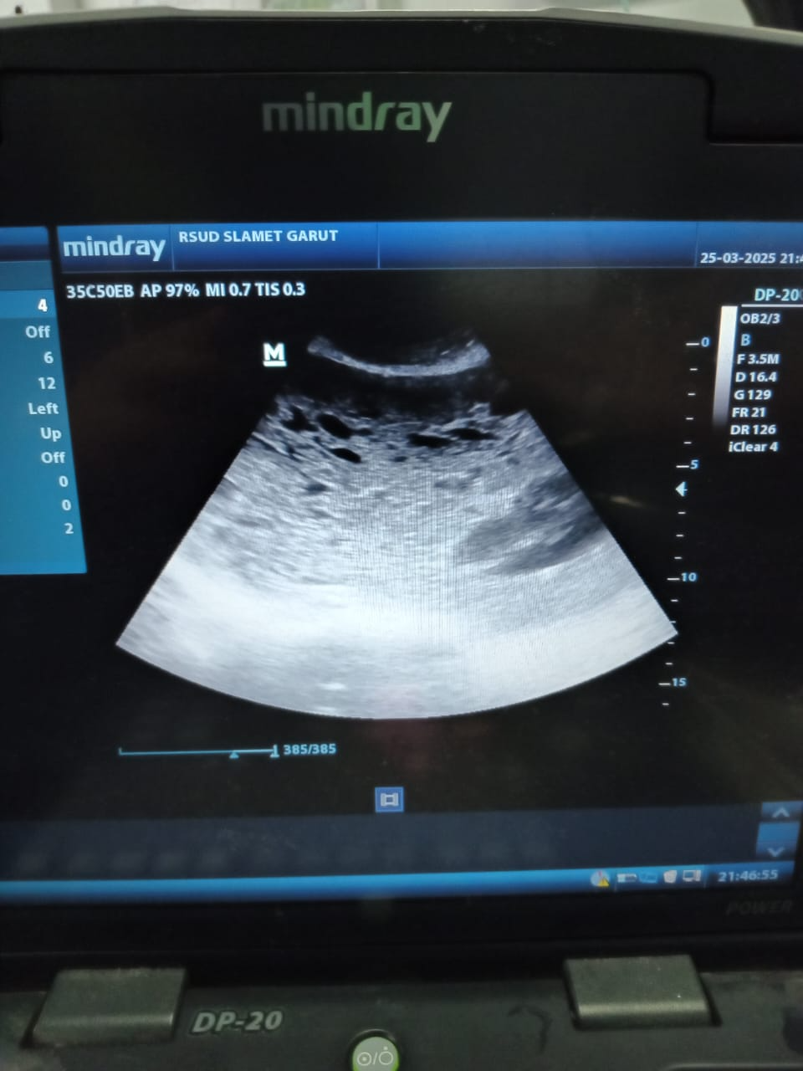

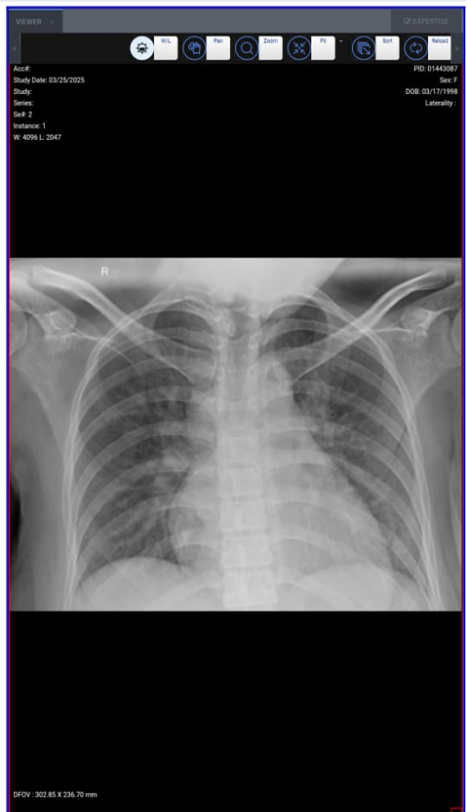
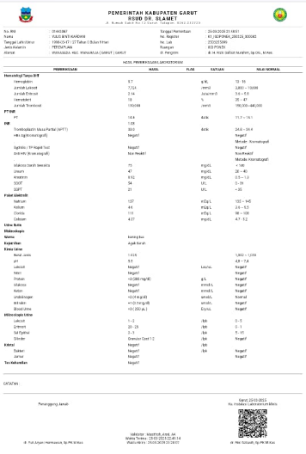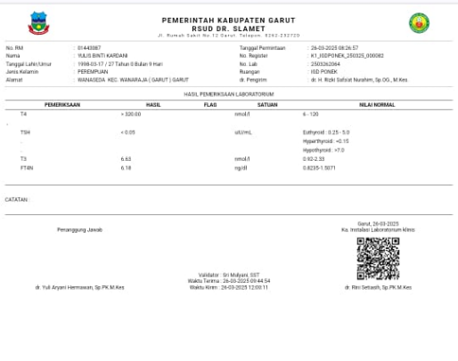
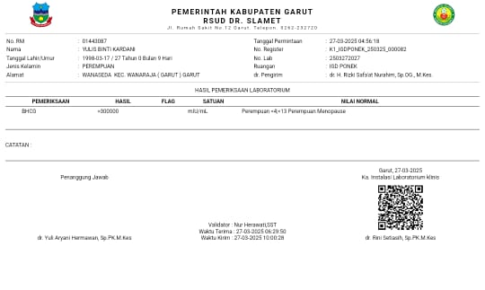
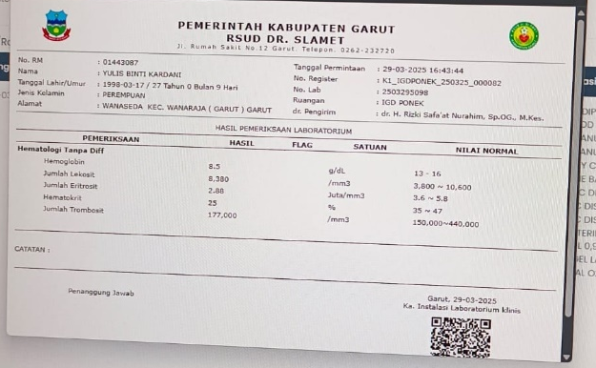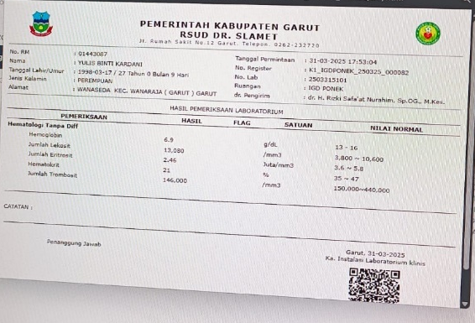
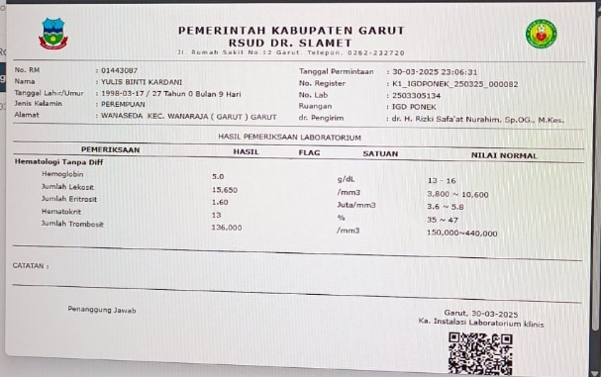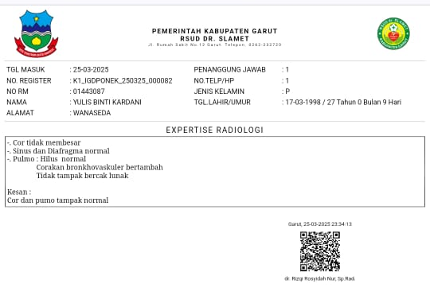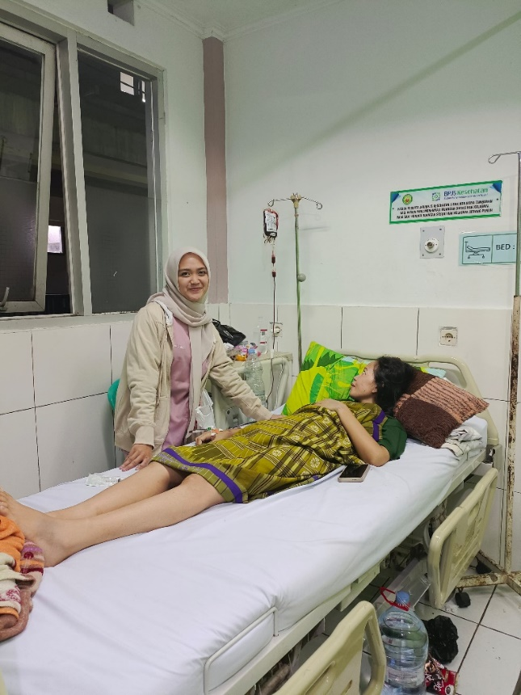

LEMBAR BIMBINGAN
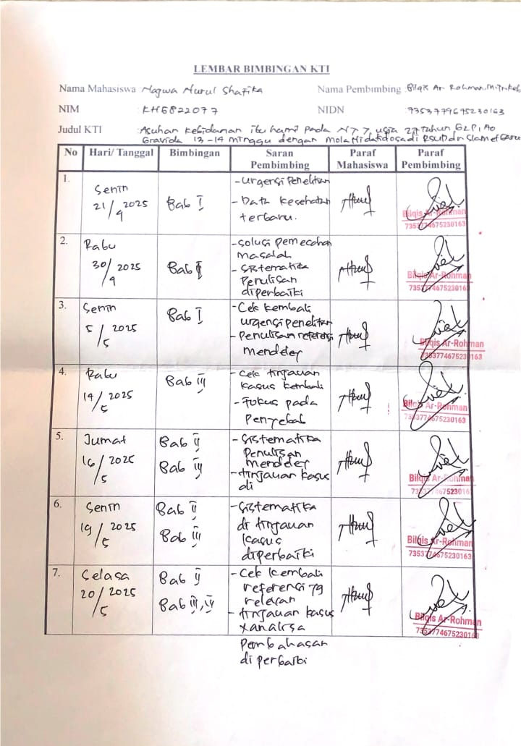

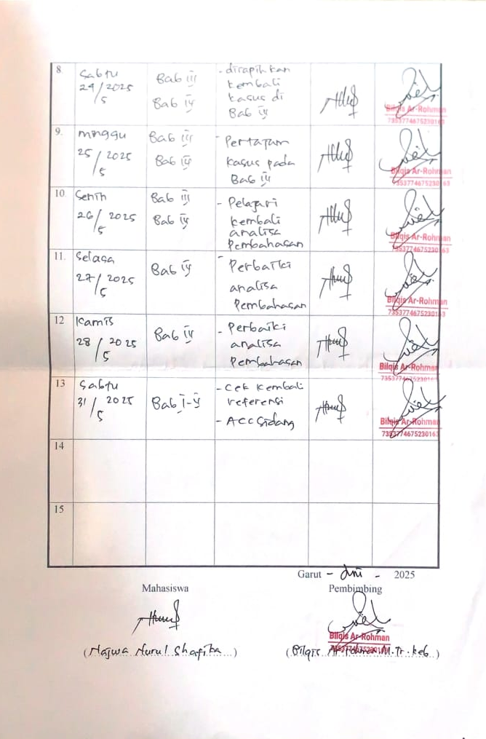

RIWAYAT HIDUP


  - Identitas
Nama : Najwa Nurul Shafika
Tempat Tanggal Lahir : Garut, 4 Juni 2004
Agama : Islam
Email : nurulsfk3@gmail.com
Alamat : Kp. Batugede 002/002 Desa Sukamanah Kecamatan Bayongbong Kabupaten Garut Provinsi Jawa Barat
Motto Hidup : Sebenarnya tidak ada yang perlu dikhawatirkan, tuhan memang tidak menjanjikan hidupmu selalu mudah, tetapi dua kali tuhan berjanji bahwa sesungguhnya setelah kesulitan itu ada kemudahan. Sesungguhnya setelah kesusahan itu ada kemudahan
  - Riwayat Pendidikan
- SDIT Najaahaan
- SMPIT At-Tamamah
- SMK Bhakti Kencana garut
- Terdaftar sebagai Mahasiswa STIKes Karsa HusadaGarut Jurusan D3 Kebidanan

